Aurore P.
Utopie – « L’île Utopia »

Après des années de recherche et de construction, la plus belle invention créée par l’homme est née : l’île Utopia. Cette île est parfaitement autonome. Elle est magnifiquement fleurie et ses jardins sont d’une splendeur inégalable. Elle est parfaitement habitable et a une architecture totalement repensée et créée pour cet îlot de paradis qui voit chaque jour pousser de la terre de nouveaux bâtiments tous plus hauts et plus pratiques les uns que les autres. Elle est à la fois reposante par le calme et la sérénité qu’elle nous offre mais aussi très dynamique car avec le nombre de personnes vivant dessus, cette île ne s’arrête jamais. Si vous avez la chance d’aller sur cette île un jour ne vous arrêtez pas seulement sur sa beauté mais attardez-vous également sur l’aspect de la vie sociale et plus particulièrement sur la justice qui, je dirais, est intransigeante. Les règles imposées sur cette île sont les mêmes qu’auparavant mais les personnes les faisant appliquer sont beaucoup plus strictes. Ainsi, cette île descend en-dessous des 1% de criminalité en tout genre et les personnes qui osent enfreindre ces règles se voient être exclues à vie de cette île. Elle est si parfaite que seule une personne turpide voudrait s’en échapper. Là-bas la prison est jugée inutile. La vie n’est absolument pas chère alors les sanctions sont des amendes extrêmement élevées mettant alors ces personnes dans une quasi-incapacité à payer cela. Mais entre nous, les personnes vivant ici sont des gens qui ont eu une merveilleuse vie et qui viennent simplement trouver la paix. En effet, la moyenne d’âge des habitants sur l’île Utopia est de 55 ans. Mais reprenons sur la justice : ce n’est pas seulement une question de règles mais c’est aussi l’égalité qui prône. Il n’y a ni roi, ni président et encore moins de dictature. Comme je vous l’ai dit au tout début : cette île est autonome. C’est-à-dire que ce sont seulement et uniquement les habitants qui se « gouvernent ». Pourquoi cela fonctionne-t-il sur notre île et pas ailleurs ? Voyons, nous vous l’expliquons depuis le début. Cet îlot est un havre de paix, qui pourrait avoir envie de faire sa propre justice et de se proclamer au-dessus des autres en vivant 24h/24h et 7j/7j dans un endroit comme celui-ci ? Des études ont été faites pendant des décennies et bien sûr chaque personne est différente mais lorsqu’on lui offre un cadre de vie idyllique et un semblant de vie immortelle qui refuserait ? Nous pensons alors, nous, créateurs de cette île que les personnes ayant eu une vie surmenée et bien remplie, passé un certain âge il est plus sage de consacrer sa vie au bonheur. C’est d’ailleurs ce que tout être humain recherche : le bonheur. Nous, nous l’avons créé et il s’appelle « Utopia ».
Thibaud A.

Le soleil battait son plein, les enfants étaient sur la plage. Ils jouaient depuis des heures ensemble et rigolaient les uns avec les autres en s'amusant gaiement sous l'ombre des palmiers. Quand un enfant désirait aller nager dans les eaux bleues du lagon, ses camarades le suivaient et l'accompagnaient en nageant avec lui. Ils rigolaient, et nageaient tant qu'ils le voulaient sans débordements, sans conflit. A quoi bon se battre ? A quoi bon se penser meilleur alors que tous étaient au même niveau et heureux ! Lorsqu'ils sortaient de l'eau, ils se mettaient à construire un château de sable. A ce moment, un sentiment d'aide, d'union, d'harmonie régnait et chacun était prêt à aider l'autre dans sa tâche. Lorsqu'il manquait du sable pour l'un, l'autre partait lui en chercher de ce pas. Alors que l'un n'avait pas de pelle pour creuser, l'autre lui donnait la sienne. Toute cette petite troupe solidaire après avoir terminé de construire son château de sable, décida de replonger dans les eaux du lagon. Le paysage était magnifique, le sable était chaud et doux d'une blancheur éclatante et rayonnante, les feuilles des palmiers couleur émeraude cachaient au loin les petites maisons en bois qui ornaient le club de vacances. Ici, pas de travail, pas de stress, pas d'ennui. Pourquoi s'ennuyer à travailler alors que les vacances étaient plus agréables encore ? Quel était le but du travail à part leur faire perdre leur temps ? Au loin, les parents regardaient leurs enfants réunis et rigolaient entre eux. Désormais, ils avaient accès au bonheur eux aussi et convoitaient amplement les services du club de vacances. Ils mangeaient quand ils le désiraient, pouvaient partir se baigner tous ensemble mais aussi plonger dans la piscine de l’hôtel "5 étoiles" ou encore dormir sous l'éventail de feuilles vertes. Ils baignaient dans le luxe, l'harmonie, la joie et il était possible de réaliser tous leurs désirs les plus fous. Leurs emplois du temps n'étaient pas stricts, ils étaient tous ensemble et parvenaient à réaliser tout ce qu'ils désiraient. A l'instar des enfants, les parents ne se disputaient pas ! Pourquoi chercher à avoir le meilleur enfant alors qu'ils sont ensemble et très heureux ? A quoi bon trouver chez l'autre des défauts qui nous agacent, alors que tout est parfait ? Ici, c'était le bonheur. Les humains jouaient ensemble, se comprenaient les uns avec les autres et décidaient de s'aider dans leur parcours de vie. En plus du cadre idéal, le comportement humain était mature et plus rien ne pouvait dessouder cette sorte d'équipe que l'humanité formait. Parmi l'entraide, la maturité, la solidarité, parmi la joie, le bonheur, l'allégresse de l'humanité, il y avait l'amour. Les humains parvenaient à s'aimer et sans en avoir honte, ils prenaient même un certain plaisir à aimer l'autre.

Tiphaine D.
HLP : Utopie
Minervitia, une ville école
Le récit se déroule à Minervitia, une contrée lointaine qui tient son nom d’Athéna, déesse de la sagesse et fondatrice de la ville. Là-bas, des centaines d’écoliers empruntent chaque jour le chemin de l’école.
A leur arrivée, pas de bureaux ni de chaises. Pas non plus de cahiers et d’encriers. Seulement des tapis, des coussins moelleux, des craies et des livres étalés un peu partout autour de ce doux théâtre. Les scènes qui s’y tiennent sont illuminées par d’immenses alcôves tracées dans la pierre par les racines des chênes. Les professeurs attendent les élèves en partageant des recettes de grands-mères et des conseils autour de leurs tisanes. Lorsque les cours débutent avec les plus matinaux, il n’y est pas question d’écouter la maîtresse disserter seule sur le vaste monde et la vertu. Non, ici les élèves participent librement et les professeurs ne dirigent pas le cours. L’école est ainsi faite à Minervitia : élèves et enseignants apprennent tous ensemble. Parce que oui, il y a beaucoup à apprendre de l’imaginaire et de l’innocence des enfants, qui, confortablement installés, en tailleur sur le sol ou bien suspendus aux branches étudient comme ils le souhaitent. Chacun ici est libre de faire l’activité qu’il préfère. Un groupe très appliqué peint sur le toit, des camarades en contrebas qui eux s’affairent à rédiger ensemble un beau poème et un autre prépare une chorale dans les bois. Même les parents s’invitent à leurs heures inoccupées et viennent apprendre les sciences, l’art, les langues… D’autres donnent de leurs temps à l’éducation des cadets, partageant leurs univers et réveillant leur imagination le temps d’un atelier, d’un spectacle ou simplement d’un après-midi. Enfin il y a monsieur Didier, maire de Minervitia qui partage sa passion et aide les élèves à exprimer leur créativité depuis déjà quelques années. Il s'occupe des cours de théâtre et aime préparer des pièces, qui mettent en avant les jeunes. Pour lui, l'éducation est « le trésors » de sa ville, et il y accorde beaucoup d'intérêt.
Cette merveilleuse école est toujours ouverte, il n’y a aucun horaire, et même si après le dîner certaines étagères craquent, certains rideaux se ferment, et les livres plus loin s’entassent comme vivants et habités des rires de la journée, il n’est pas question de chasser les derniers aventuriers, pris par la magie de leurs lectures ou par la ferveur de leur recherches. Alors que la plupart des autres dorment déjà, un maître leur prépare une bonne soupe et se laisse lui aussi aller au jeu des pages que le vent fait voler devant lui en guise d’invitation à l’apprentissage. Ainsi, les jeunes Minervois, libres de vivre leurs rêves sans contraintes, grandissent et s’épanouissent, se construisant leur propre monde, fermé à tout danger et à tout malheur. Grandissants dans la fierté de leurs aînés et selon des principes de camaraderie, d’autonomie et d’égalité au milieu d’un bonheur inébranlable, ils cultivent librement la richesse de leurs esprits afin de l’entretenir dans leurs vies d’adultes. Par cela la société de Minervitia s’assure de solides piliers pour que le lendemain soit lui aussi rempli de joie.

Célia R.
Maravillosa igualdad

« Où suis-je ? » C’était mes premiers mots après que le Boeing 777 dont j’était à bord ce sois totalement écrasé. Je n’avait que de très vagues souvenirs. Je fuyais. Oui, je fuyais. Mais fuir quoi ? Un pays où les hommes ne cessent de prendre le pouvoir sur les femmes, où celles-ci ne sont que très peu écoutées. Actuellement, mon corps frêle était étendu sur un sol tout à fait propre. En prenant connaissance du paysage, je me rendis compte que c’était surprenant. Un décor subjuguant. Devant moi, s’étendais une eau transparente, tellement que celle-ci était nette. Tout était ﬂeuri, absolument tout. L’alliance des clématites roses et blanches ainsi que ce tunnel de jacarandas, montrait un environnement sain. Les colombes surplombaient le ciel, qui lui était d’un bleu azur majestueux. Je pris une grande inspiration de cet air qui était plus que pur. C’était inouïe. En somme, je contrastait parfaitement avec ce paysage. Tout cela attisa ma curiosité. Lorsque je partis à la découverte de cette terre, je vis un nombre considérable d’habitations toutes de couleurs pétillantes. Les habitants étaient tous vêtus de couleurs semblables à celles de leurs logis. Le sombre n’existait pas. Une femme me vit, au vu de mon état eﬀroyable, elle me porta secours. Elle ne parlait pas ma langue, je saisissait qu’elle me parlait en espagnol. Je fus surprise de sa bienveillance et de son amabilité. J’ai passait ma première nuit là-bas. Je compris dès l’aube que dans ce territoire, le bonheur y régnait, mon bonheur, mon monde parfait. La cohabitation de tous ces individus semblait chimérique. Les femmes étaient en totale égalité avec les hommes. Je ne cessait de les interroger, croyant que je rêvait. Aucune ﬁgure masculine ne dominait les femmes. Aucun écart salariale entre les deux sexes. Et d’ailleurs, chaque être exerçait le métier qui lui plaisait. Aucun métier se disait être destiné à un sexe et non à l’autre. Femmes comme hommes, se pliaient aux mêmes règles. Femmes comme hommes, avaient les mêmes droits. L’égalité était leur première devise. Je leur portait un regard remplis d’admiration, d’émerveillement. Mon corps tout entier ressentait cette extase. J’était ivre de joie, d’amour. Je nageais tout simplement dans le bonheur. Lorsque j’avais abordé un sujet qui me révoltait bien plus que tout dans mon pays, les féminicides, la population eu une réaction qui ﬁt battre mon organe vitale à un rythme au dessus de la norme. Cela n’existait pas. Cela leur était totalement inconnu. Je pensait halluciner. Mais c’était bel et bien réel. Ici, tout ce qui pouvait nuire à l’humanité était complètement eﬀacés, inexistant. A contrario, chaque choses, qui contribuait au bonheur des individus était plus que présente. Je pensais, donc, ﬁnalement que cet accident d’avion m’était véritablement bénéﬁque. Sur cette terre, sur ma terre dorénavant, je me sentais complète, plus rien ne manquait à ma vie, mon bonheur se trouvait ici. L’égalité que je souhaitait tendrement depuis mon plus jeune âge, m’était servi sur un plateau d’argent. Je nageais en eﬀet dans une allégresse éternelle.

Célia M.

Je suis arrivée sur cette île par accident, autant au sens littéral que figuré.
En effet, je devais me rendre en Amérique pour un voyage d’affaire. L’avion dans lequel j’étais présente s’est écrasé sur cette île mystérieuse, qui, selon les cartes géographiques n’existent pas. Pendant le crash, je vis une lumière intense et puissante qui jaillit de nulle part, les aiguilles de ma montre ne cessèrent de tourner en rond, tout cela n’avait aucun sens.
Et puis, plus rien, je m’étais évanouie.
Recueillie par les habitants de cet endroit, ils me transportèrent dans un hôpital hors du commun pour soigner ma blessure à la tête, lorsque je repris connaissance, ils m’annoncèrent que j’étais la seule survivante. Cet hôpital était très particulier, mon lit était en lévitation et un robot était à ma disposition, il s’occupait de me soigner et de me nourrir. Tout cela était complètement surréaliste, je croyais rêver, cette île était idéale, je pouvais voir à travers la fenêtre de ma chambre la splendeur, l’étendue et la grandeur de cet endroit.
J’appris que ce lieu s’appelait Liber-tech et les habitants étaient nommés les libertopiens/libertopiennes. Liber-tech est une île du futur qui a su mélanger la nature à la culture : gratte-ciels végétalisés, parcs, arbres, fleurs, voitures volantes et usines non polluantes qui utilisent de la vapeur pour [les] déplacements et [la] production, bâtiments végétalisés pour s’instruire, vivre…, et puis des robots, énormément de robots… Ainsi, l’environnement et la technologie sont au cœur de cette île. Les libertopiens ont créé 3 types de robots : médicaux, domestiques et judiciaires. Les robots médicaux aident les médecins dans les interventions chirurgicales, les robots domestiques effectuent quelques tâches ménagères (repasser, passer l’aspirateur, faire la vaisselle, la cuisine…) et les robots judicaires font respecter les 2 règles d’or.
Effectivement, les habitants m’ont appris que leur société était régie par deux règles d’or :
- Liberté et égalité sont les règles les plus importantes
- Voir la règle précédente
Ces règles permettent de faire régner la paix au sein de cette magnifique île. Les habitants sont très respectueux et heureux de la vie qu’ils mènent. Pour eux, il faut profiter de la vie sans stress afin de mieux comprendre, je vais vous décrire une journée typique : un libertopien se réveille en douceur entre huit heures et neuf heures, parfois plus tôt, parfois plus tard. Ensuite, il déjeune tranquillement et conduit ses enfants à l’école pour onze heures. Il ira les récupérer à seize heures trente. Les enfants libertopiens sont obligés d’être scolarisés car il est important de savoir lire et écrire afin de transmettre l’histoire de leur île. Le libertopien peut ensuite faire du sport, lire, regarder la télévision... Après le repas de midi que le robot aura préparé, il se rend à son travail jusqu’à seize heures. Une fois les enfants récupérés à l’école, ces derniers vont au parc, au sport ou au centre de loisirs. Vers dix-neuf heures le robot sert à dîner puis c’est l’heure de regarder un film ou de jouer à un jeu de société virtuel en famille ou en réseau.
Les libertopiens m’ont fait visiter Liber-tech, ainsi, j’ai pu constater que cette fantastique île est recouverte d’un dôme transparent. Les habitants m’ont révélé qu’il servait à éviter les intrusions. Ils se protègent, en se dissimulant. Par ailleurs, ils ne comprennent pas comment j’ai pu entrer dans Liber-tech. Les libertopiens m’ont dit que les religions, la politique, l’argent n’existent pas, de peur que la cohésion sociale ne se brise. Ils paient en nature, les métiers qu’ils occupent quinze heures par semaine leur permettent de faire des échanges de choses qu’ils produisent, de savoir-faire… Ils se contentent du minimum pour vivre et profitent au maximum de leur temps libre. Tout comme l’école ces heures de travail sont obligatoires sous peine de recevoir une amende qui consiste à donner sans recevoir en échange.
Juste au moment où je commençais à m’habituer à cette vie exceptionnelle, j’entendis une voix au loin, une voix qui se rapprochait de plus en plus et qui était de plus en plus distincte et familière. « Celia, Celia », cette voix insistante me poussa à ouvrir mes yeux. Je compris que cette île paradisiaque n’était qu’un rêve et que cette voix n’était autre que celle de ma mère, qui au 16ème jour de confinement, me réveillait car il était l’heure pour moi de me mettre au travail en rédigeant un texte utopique, pour Madame Abbara.

Maelys B.

Sur l’Île de la Bienveillance, la vie était paisible. Ses habitants y étaient heureux.
Il faut dire que leurs ancêtres leur avaient tant conté de récits affreux, de conflits armés, d’actes terroristes, d’épidémies ravageuses… qu’ils tenaient par-dessus tout à préserver la quiétude de leur île.
Chacun, ici, voulait être heureux et entouré de gens heureux. Tous participaient au bien-être de chacun. Chacun tenait à préserver son bonheur mais plus encore, à s’assurer que tous étaient heureux.
La douce brise qui soufflait sur l’Île de la Bienveillance suffisait à éloigner les mauvais esprits qui auraient voulu ternir cette cordiale entente. Les conditions climatiques y étaient idéales. Le soleil brillait sans brûler ; les pluies apportaient juste la quantité d’eau nécessaire aux cultures ; le vent rafraîchissait l’air sans jamais s’emporter. Ici, point de tempête pour détruire les habitations et saccager les plantations. Tout le monde avait son toit et toujours de quoi manger. Celui qui venait un peu à manquer n’avait pas besoin de demander. Tous l’aidaient. L’entraide, sur l’Île de la Bienveillance, était toujours présente. Tout était prétexte, aussi, à se retrouver, à partager un moment, un repas, une conversation. Chacun savait que ce qui était arrivé à l’un un jour pouvait lui arriver un autre jour. Ainsi, les habitants de l’Île de la Bienveillance avaient fait un pacte de générosité et de solidarité. L’un était heureux si l’autre l’était. Son seul bonheur ne lui suffisait pas. Tous devaient l’être pour qu’il le soit pleinement.
Les qualités de chacun étaient reconnues et appréciées sans envie et sans jalousie. Le statut que chaque individus avait une valeur égale. L’ agriculteur ou l’artisan valait autant que le médecin ou l’avocat. Sur l‘Île de Bienveillance, il n’y avait pas de hiérarchisation des professions. Les individus étaient complémentaires. Il n’y avait pas non plus de discrimination entre les hommes et les femmes. À travail égal, leur salaire était identique. Toutes ces valeurs de partage, d’entraide, de générosité qui contribuaient à leur épanouissement, les habitants de l’Île de la Bienveillance les apprenaient dès leur plus jeune age. À l’école, elles leur étaient transmises à travers des apprentissages qui ne les amenaient pas à la compétition. Ici, point de moqueries ni de conflits. Chaque enfant ne pensait qu’à être comme ses camarades. Tous souhaitaient apprendre à être heureux pour rester citoyens de leur île, si bienveillante.

Rachel B.
Récit utopique

Je m’appelle Noa Olsen, j’ai 17 ans aujourd’hui et je vis à Zenica. Et c’est le jour de mon ӐnalysЁ.
Zenica est un pays-cité. C’est à dire que c’est un pays minuscule, composé seulement d’une ville. Mon pays se trouve au point de contact entre la Tchéquie, la Hongrie et la Slovaquie. Nous sommes complètement indépendants du reste du monde et souhaitons la paix permanente c’est pourquoi nous sommes complètement fermés. Certains pourraient prétendre que c’est pour dissimuler une dictature mais c’est entièrement faux. Notre pays étant une ville relativement petite, il est en tout et pour tout composés de 154 familles appelées clans (composées chacune d’environ une centaine de membres). Et chaque clan élit à vie un représentant qui siégera au Conseil des Sages. Ce conseil comprend donc 154 membres et est appelé ainsi car chaque clan élit le plus sage d’entre eux. Néanmoins, nous avons le pouvoir de destituer notre représentant une fois par an lors du Conseil du Clan où toutes les personnes en capacité de voter le font.
Mais revenons à ce qui me préoccupe en ce moment. Mon ӐnalysЁ. Il s’agit d’une sorte d’«examen» qui déterminera si je peux être considérée comme une adulte et donc voter. La première fois qu’un citoyen de Zenica passe cet examen, il a 16 ans. J’ai échoué la première fois et je refuse de revivre cette humiliation. En effet, cette épreuve se déroule devant le Conseil des Sages et le clan respectif du citoyen. Il s’agit d’une série de questions posées par un citoyen neutre, c’est à dire qui appartient à un autre clan, auxquelles on répond sous l’influence de sérum de vérité. Ce sérum, injecté directement dans notre cerveau avant de passer l’examen nous empêche de mentir et rend donc toutes nos réponses irréfutables. Lorsque le questionneur à fini de poser la liste de questions qui lui est imposée, le Conseil des Sages se réunit et délibère pour savoir si le citoyen examiné est suffisamment altruiste, vertueux, respectueux et toutes les qualités nécessaires pour vivre dans une société civilisée. Lorsqu’un citoyen échoue à l’ӐnalysЁ, il vit non seulement une humiliation sans bornes, mais se voit aussi refuser son indépendance, le droit de vote, de mariage, de travailler...et reste donc sous la tutelle de son clan. Mais peut de gens échouent plus de deux fois et il est assez fréquent de ne pas réussir son premier examen. De plus, afin de rester sûr que tous les citoyens sont aptes à le rester, l’ӐnalysЁ se répète chaque année pour tous les citoyens le jour de leur anniversaire.
Dans notre société, les citoyens ne reçoivent pas de salaire à proprement parler, en effet chaque représentant d’un clan reçoit tous les mois une somme d’argent proportionnelle aux nombres de membres du clan et le redistribue en donnant la même somme à chaque membres. Et cet argent circule par les achats de nourriture, de vêtements… Notre économie aussi est fermée. Nous sommes totalement fermés aux reste du monde. Neutres. Ainsi, nous ne connaîtrons jamais la guerre, la famine (notre pays étant autosuffisant en termes de ressources)… Nous pouvons voyager dans d’autres pays mais nous repassons une analyse au retour de chaque voyage.
Ce fonctionnement merveilleux nous garantit donc une société parfaite, aux citoyens parfaits, dans une harmonie parfaite.

Léa Q. :
Texte utopique

Depuis, que le monde eu subi cette terrible pandémie ,trente ans plus tôt, en deux milles vingt, les gens qui habitaient ce monde ont décidé de se repentir sur leur sort pensant à une vengeance de la terre compte tenu de toutes ces maltraitances que les hommes lui ont fait endurer. Dès que cet événement se fut produit les gens commencèrent donc à devenir suspicieux, de ce fait leur mentalité changea et l’écologie devint la préoccupation première de tous les pays du globe. Le monde dans lequel nous vivions, autrefois, était loin d'être parfait, mais avec de nombreux moyens mis en place nous commencions à améliorer notre vie quotidienne, en développant des énergies saines et renouvelables. Toutes [les] énergies nocives furent bannis de cette planète [telle que l'énergie nucléaire et l'énergie fossile], nous constations alors que le réchauffement planétaire s’effaça, les banquises reprenaient vie peu à peu, les ours blancs en voie d'extinction revinrent plus nombreux et il n'y avait plus d'épisodes caniculaires. Je me souviens de notre maison en plein centre ville, en été la pollution prenait le dessus sur le beau ciel bleu et ces températures qui excédaient les trente degrés, cette ambiance était intenable, tout le monde restait cloisonné chez soi, muni d'un ventilateur si les magasins n'avaient pas été dévalisés. Avec ce changement de situation on vit alors un espoir d'un monde meilleur où la nature se mêlerait aux habitation, les forêts reprennent leur splendeur et que toutes ces inventions humaines contre nature, soient détruites. Effectivement se fut ce qu'il se passa, j'en fus témoin, tous ces politiques arrogants et sûr d'eux furent remplacés au pouvoir par des personnes soucieuses du bien être environnemental et qui se demandaient quel monde allions nous laisser à nos enfants et petits enfants. Cette première génération de dirigeants faisaient passer l'écologie avant tout, les centrales nucléaires éteintes pour laisser place à plus d'éoliennes et de panneaux photovoltaïques, le recyclage déjà bien encré continua, la surconsommation fut interdite, l’élevage intensif aussi. Toutes les habitudes des gens furent bousculées, surtout au niveau des déplacements c'est-à-dire de favoriser les transports en communs et les déplacements non polluants, les déplacements en avion furent interdit à l’intérieur des territoires sauf exception.Ces petites choses qui faisaient notre quotidien évoluèrent, tout comme nous, l'adaptation pour moi et ma famille a été une réjouissance tandis que d'autres se heurtaient à prendre ces résolutions mais ils étaient contraints sous peine d'amende. Un monde nouveau fut bâti sur les cendres d'un autre , ravagé par des siècles de souffrances, aveuglé par les manipulations de gens importants qui dirigeaient ce monde, désormais je suis en paix avec moi même j'ai fait tout ce que j'ai pu en reprenant le flambeau de l'Organisation international de l’environnement.

Yasmine B.H.S.

Littérature : Rédaction d’une utopie

Le soleil éclairait le regard subjugué de la jeune Meylana, qui venait de se réveiller de son long voyage. Quand, elle leva les yeux au ciel, elle fut émerveillée du paysage. Tout était parfait. L’air était pur, l’océan était éblouissant et une harmonie de couleurs constitué la nature. Cette ile n’avait rien de semblable avec l’environnement initiale de Meylana. Tout était calme, le climat incarné le bonheur et l’amour. Ce fut une découverte pour elle, cette deuxième dimension attirait la curiosité et la réflexion de celle-ci. Elle reprit ses esprits et s’avança peu à peu vers les habitions de cette ile. Elle aperçut un seul et unique village. Tout était similaire, on ne faisait pas la distinction entre les différentes maisons. Ces maisons étaient conçues de matériaux pas très solides. C’est-à-dire de feuilles de palmiers et de pandanus, de bois et de cordes. Cette construction était simple, banale mais elle reflétait l’égalité des personnes. Cette population ne se souciait pas de l’apparence mais de la simplicité. C’est ce qui faisait finalement, leur JOIE. Il n’y avait pas besoin de posséder énormément de richesse, de biens et de ressources pour vivre correctement. Meylana était stupéfaite de ce cadre, on ne pouvait pas illustrer l’enrichissement de chacun. Rien ne pouvait discerner les différentes catégories sociales des individus. Tous appartenaient à la même sphère sociale. Plus le temps ne passait, plus l’exploratrice comprenait que ce monde avait des valeurs et normes totalement distincts des siennes. Ce qui comptait pour ces personnes, c’était de vivre dans un esprit dynamique, vivant et jovial.
Rien d’autre. La beauté de cette ile reflétait tout compte fait les cœurs des habitants. Totalement pur, beau, authentique, honnête et naturel. Personne ne pensait à faire du mal ou à porter un jugement déplorable à l’autre. La jeune fille ne savait plus quoi dire ni quoi penser. Au loin, derrière les fleurs de porcelaines et les cocotiers, jouaient des enfants. Physiquement, ils ne se ressemblaient pas du tout. L’un était petit et enrobé, l’autre était de couleur noir et le dernier était atteint d’une maladie de la peau. Malgré leur différence, ces derniers partageaient un moment festif et riche en émotions. Ils faisaient preuve de tolérance, de respect et d’estime entre eux. Cette cohésion de groupe et cette solidarité qui unissaient les enfants étaient somptueuses. Apres avoir vu cela, le cœur de Meylana était émergé de sentiments, elle éprouvait tellement d’admiration. Regardant partir les enfants vers une rivière d’eau, une personne s’approcha d’elle. Elle avait le sourire jusqu’aux lèvres, elle suscitait une bonne humeur et un tempérament fastueux. Elle l’a salua chaleureusement et l’invita à danser avec le reste de la communauté. Meylana n’avait rien de similaire avec [les humains de] cette civilisation mais cela n’empêchait pas son intégration. Cette découverte avait marqué Meylana, elle s’interrogeait sur tout ce monde qui l’entourait. Les problèmes majeurs et les facteurs de tensions n’existent pas à cet endroit. On ne cherche pas à savoir qui est le plus fort, le plus riche ou le plus beau. L’orgueil, la méchanceté, la discrimination ne font pas partie des pensées de ces personnes. Toute ces ondes négatives qui envahissent et nuisent aux liens sociaux sont effacées dans cette ville. Meylana avait pris conscience que le monde dans lequel elle vivait été mauvais. Elle avait des souvenirs des atrocités de l’Homme et du cercle vicieux des personnes. Ici, tout semblait harmonieux et vivant. Elle retenait beaucoup de cette exploration. Ces personnes-là vivent dans le respect et l’égalité. Leur vie se résument à être heureux sans artifice et à s’accepter mutuellement. Tous échangeaient des mots d’amour et de gentillesses de manière délicate et passionnelle. Meylana vivait un rêve, c’était ici et nulle part d’autre qu’elle voulait mourir à tout jamais. Partir dans un bon esprit et entouré de sages personnes. Telle était sa devise. Ce voyage l’avait terriblement bouleversé…

Louise C. :

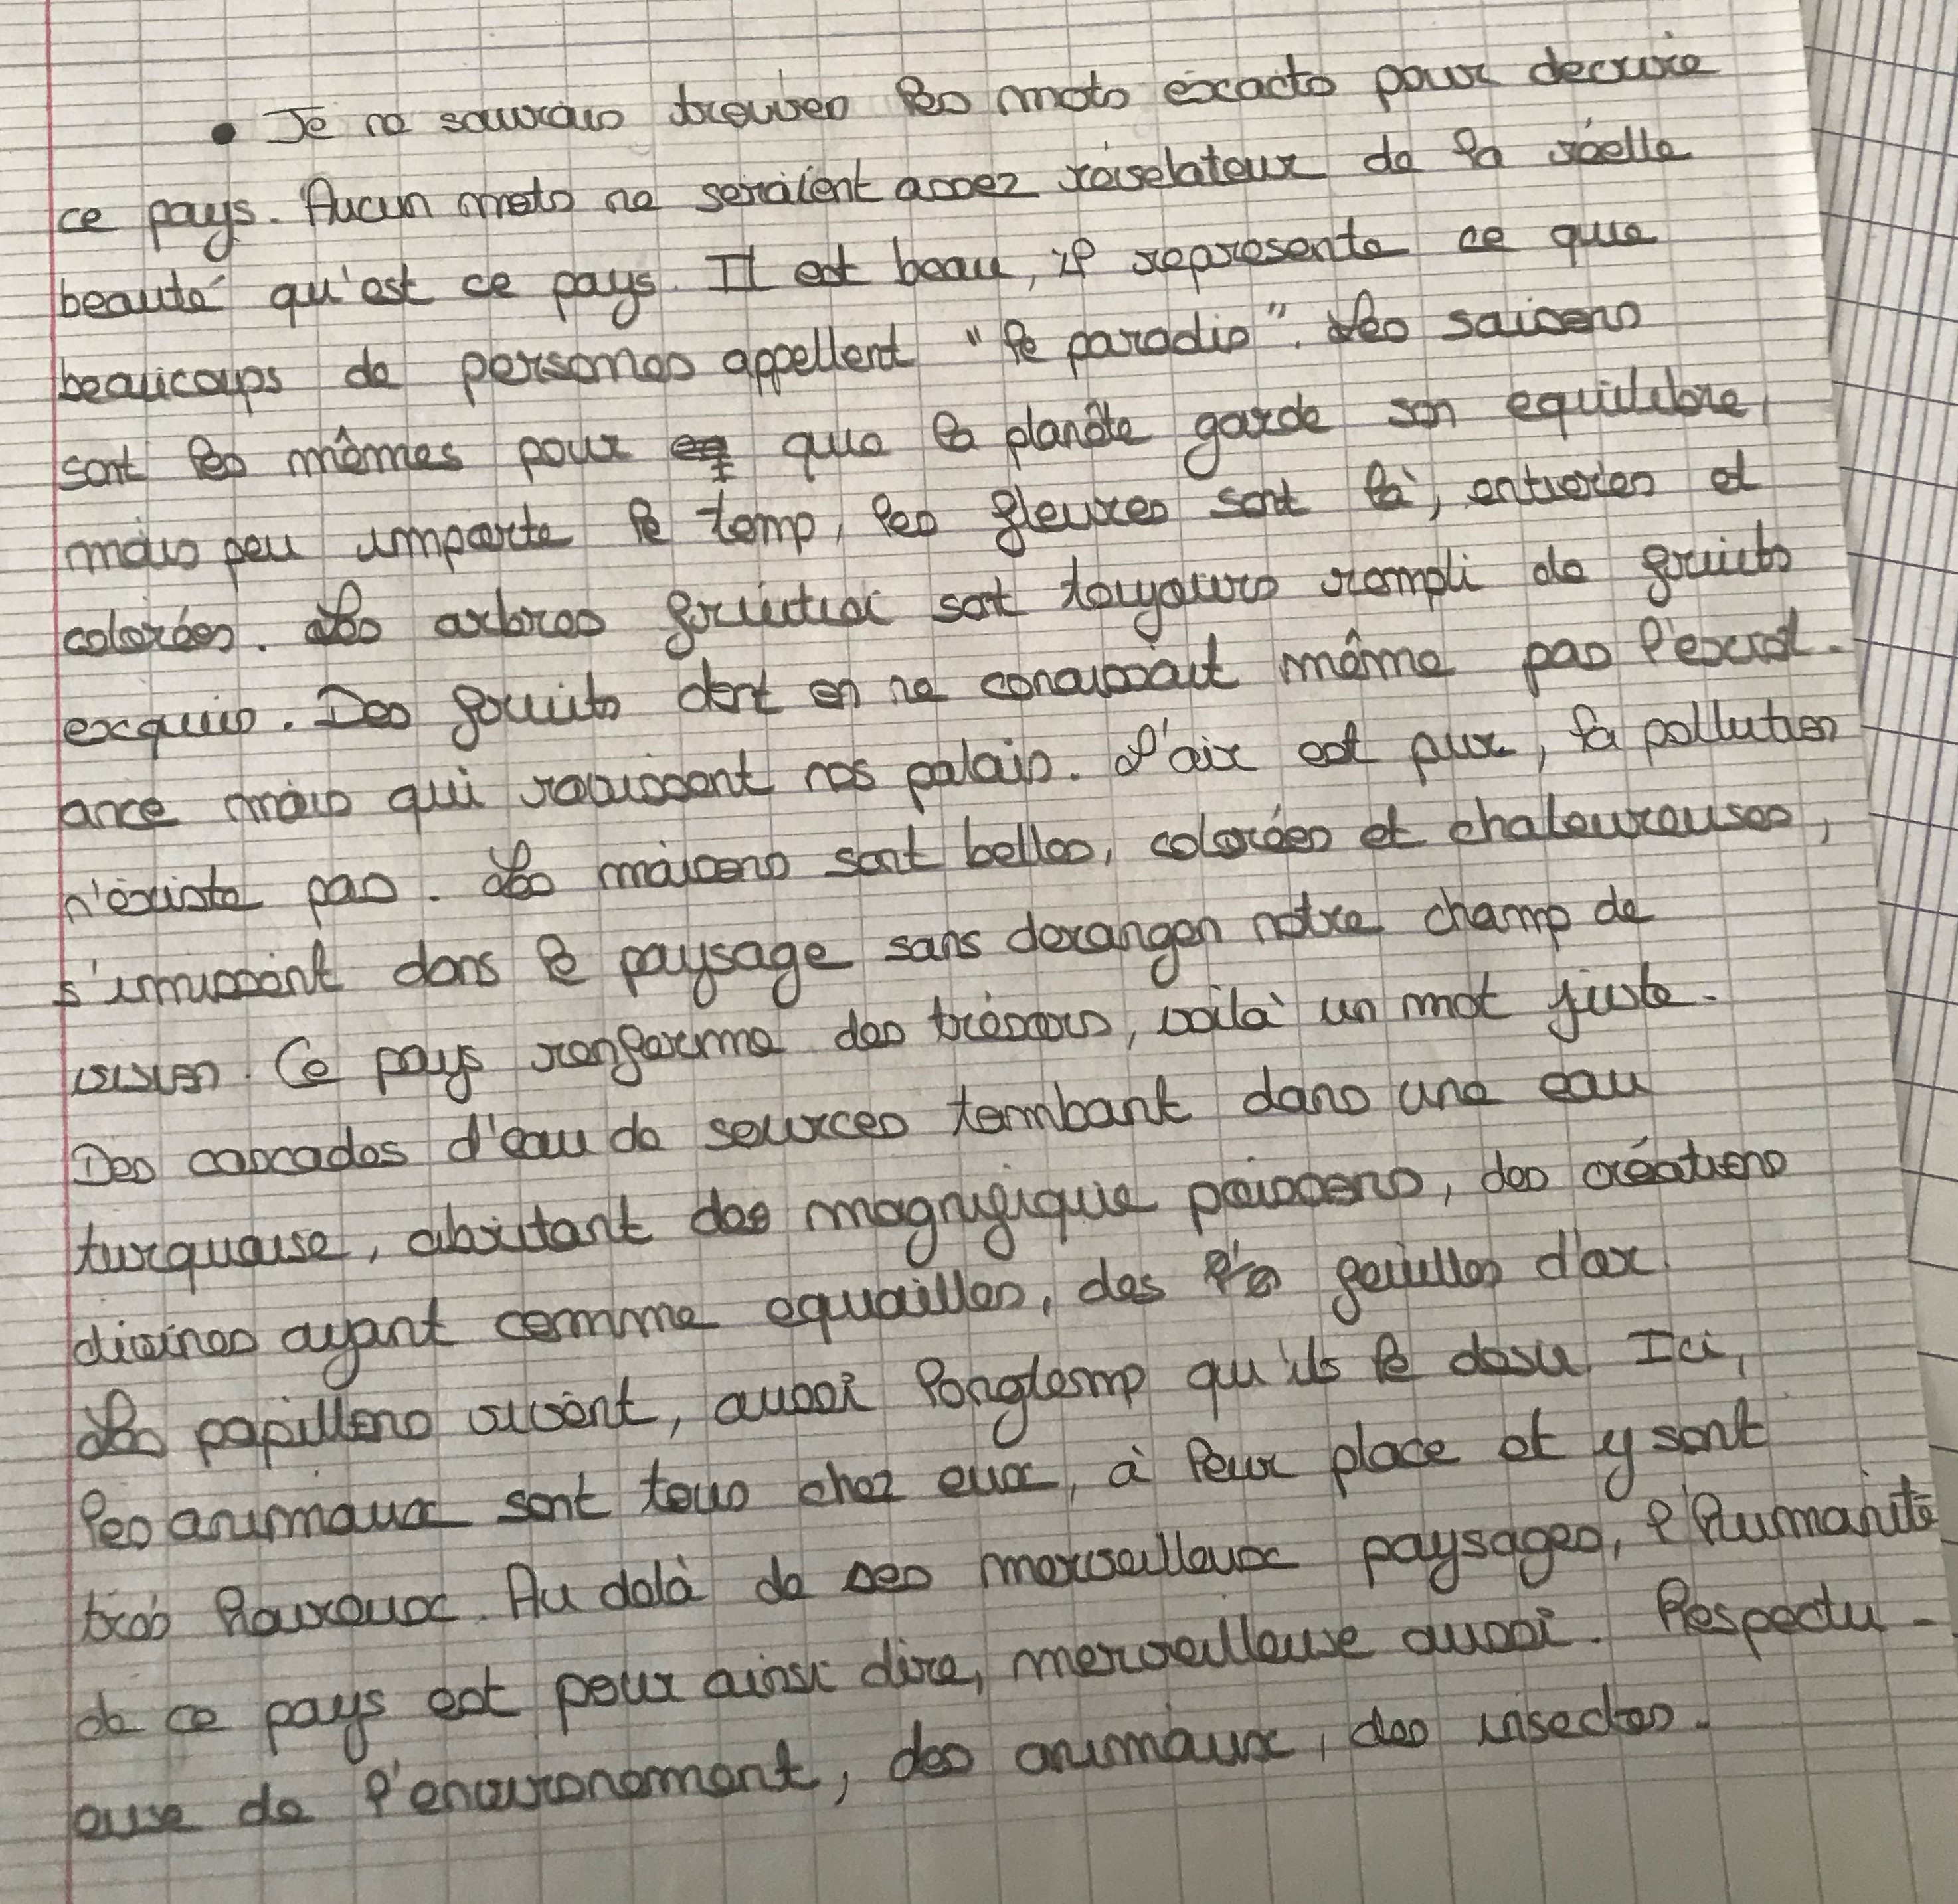
Correction :

orthographe : attention aux accords, notamment en nombre
« être une beauté » = maladroit dans le contexte
attention aux répétitions.
Cette première description est certes idyllique mais ne répond pas à la consigne de mettre en avant un aspect social de la cité idéale.

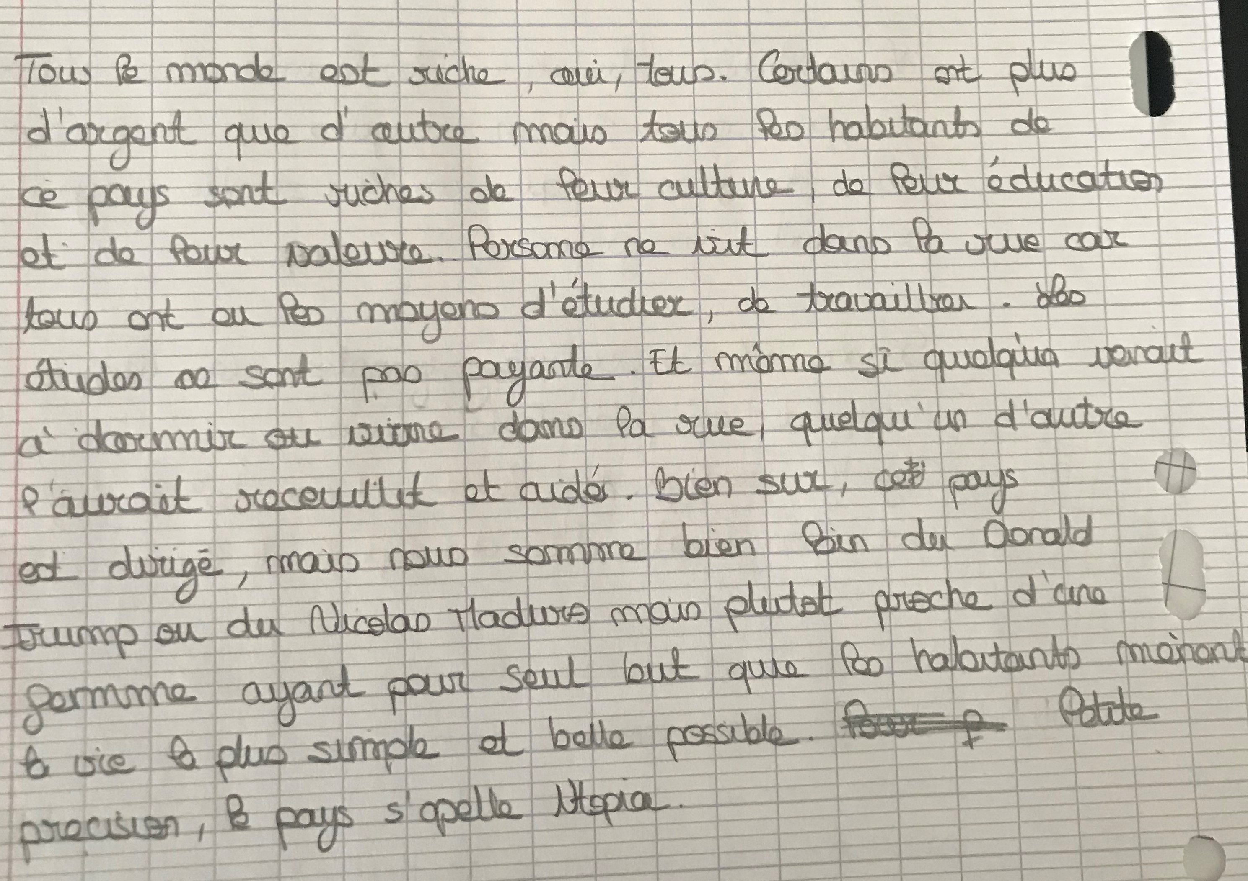
Attention à la concordance des temps : que viennent faire ces imparfait et plus-que-parfait dans un texte au présent ?
Pour qu’une utopie soir vraiment complète, on aimerait comprendre d’où vient cette richesse, quelle est l’organisation qui la permet, sinon ça ressemble plus à un conte de fées qu’à une utopie.
Mais l’essentiel est compris.

Marie B. :

Chaque être était libre de pouvoir faire ses propres choix en ayant à aucun moment peur d’être jugé ou rejeté pour cela, ses décisions ne regardaient que lui et personne d’autre n’avait son mot à dire dessus. Nous avions beau être noir, blanc, blond, roux, petit, grand, rond, mince, hétérosexuel, homosexuel, riche ou pauvre, aucune stigmatisation ne serait faite, nous serions juste un humain comme les autres. Nous ne rentrions dans aucunes cases vu qu’aucune case n’existait si ce n’est la case de la tolérance. Ce vice que l’humain possède, ce besoin permanent de rabaisser l’autre afin de se sentir supérieur, ce besoin incessant de toujours chercher le mauvais chez autrui au lieu de se concentrer sur sa bonté, à quoi servent-t-ils à part faire du mal et détruire des vies. Les valeurs et principes que l’on nous inculque ici, et surtout la vision du monde que l’on nous donne est toujours proportionnelle aux êtres humains, car chaque humain possède quelque chose propre à lui, quelque chose de nouveau à apporter à ce monde ; c’est ce quelque chose qui définit la personne qu’il est. Comment une société peut se prétendre démocratique, égalitaire ou libertaire, alors que la tolérance n’est pas le maître mot et que des faits avèrent que des violences morales ou physiques sont faites, pour seule raison qu’une personne a été elle-même ? C’est pourquoi, ici, nous pouvons déclarer fièrement que notre société est démocratique, que chacun est reconnu à sa juste valeur. L’ouverture d’esprit ne devrait jamais avoir de limite tandis que la bêtise ne devrait pas exister. Pourquoi notre monde paraît-t-il si irréel, si imaginaire, cela ne devrait être que normalité et banalité pour quiconque. Ici, chaque individu était rempli de bienveillance envers ses confrères et pour être récompensé de cela, lui-même recevait de la bienveillance ; c’était une sorte d’engrenage d’ondes positives. Il pouvait exprimer son art, son intelligence ou son imagination comme il le souhaitait car tout ce qu’il recevrait en échange serait de la reconnaissance, sans aucune once de méchanceté ou de jugements. Nous étions libres, d’une liberté si douce et si agréable que nous voudrions connaître l’immortalité afin que cela ne cesse jamais. Tous avaient été éduqués d’une manière à être préparé à toute sorte de différence, aucun n’oserait s’opposer à l’une d’entre elle, il ne se ferait pas honneur, à lui et à ses valeurs, c’est pourquoi ce sont des choses qui ne traversaient jamais les esprits. Ils avaient plutôt appris à ne jamais se moquer, à ne jamais juger, à ne jamais faire de mal à autrui, mais plutôt à s’entraider, s’aider et se reconnaître pour leurs qualités humaines.

Malek R. :

Le monde a changé, rien n’est plus comme avant. Notre façon d’être comme notre éducation ou bien notre politique toute la société a pris un énorme coup suite à une maladie mortel appelé SAS-21 qui vous retirait la vie en moins de vingt-quatre heures et qui était transmissible par voie aérienne. Cette maladie a compté plus de trois milliards de morts, soit une bonne partie de l’espèce humaine et nous avons eu beaucoup de chance me racontaient mes grands-parents. L’Histoire s’est passée il y’a maintenant 32 ans, notre société a été traumatisé. Nous n’avons plus de président comme à l’époque de mes parents et mes grands-parents mais nous avons un chef que nous appelons Jaha. C’est lui notre sauveur, c’est celui qui avait pris les bonnes mesures lors de cette pandémie et c’est grâce à lui si nous sommes vivants, il avait désinfecté tout un établissement et a invité toutes les personnes qui habitaient dans notre petit village, Jaha avait tout mis en place pour notre confort.
Il avait mis un système de bonne éducation et cela marchait très bien alors nous avons continué à l’appliquer. L’éducation se résumer à travailler sans trop d’excès car nous avons beaucoup de provisions pour les années à suivre, on se faisaient l’école entre nous et on s’aidait comme des membres de la famille [ce ?] qui étonné encore certains membre d’Arkadia car dans l’ancien monde toute personnes étaient pour soit mais Dieu pour tous. Un comportement assez égoïste de l’humain qui ressort naturellement mais ici, dans notre nouvelle société que nous appelons Arkadia il n’y a plus ce genre de personnes, nous sommes tous solidaire. Arkadia était le nom de notre ancien village où ne nous pouvons plus y accéder à part quelques hommes scientifiques qui désinfecte l’air pour que nous cultivions quelques légumes et fruits mais [à cause du gaz toxique qui a été lancé par l’ancien gouvernement pour désinfecter les rues de notre pays, [ce] qui fut une grosse erreur car ce gaz a aussi participé à la perte de l’être humain. ] Jaha a aussi mis en œuvre une nouvelle « politique » si nous pouvons appeler cela comme ça car avant tout c’est notre chef est c’est celui qui porte la voix du peuple et de la raison. Ses règles étaient très claires, les principales étaient l’interdiction de sortie et le contact avec le monde de dehors sans attestation et sans raison car cela représente une menace pour les habitants d’Arkadia et puis la Terre est devenue inhabitable et chaque infraction suit un châtiment sévère pour celui qui enfreint les règles, comme dans l’ancien monde, ils peuvent aller au dernier étage de l’établissement qui représenter la prison pour nous.
Jaha nous promet un monde meilleur, il m’a aussi promis qu’un jour je pourrais mettre un pied dehors sans problèmes, chose que je n[e l]’ai jamais faite car je suis née il y’a maintenant 22 ans et je n’ai pas eu la chance de voyager (ce qui est apparemment incroyable d’après le souvenir des autres) ou de voir autre chose qu’Arkadia je ne m’en plaint pas, la vie est bien mieux ici que dans l’ancien monde qui lui est incertain pour mon peuple.

Ilknur P.

Un beau matin, je me réveille de mon profond sommeil avec le grand soleil qui tape sur mon visage. Je suis sur un bateau qui s'est arrêté à côté des roches. L'endroit est calme, magnifique, colorée de milliers de teintes diverses. Je descends, je sens une belle odeur de fleurs, je commence à marcher au milieu des fougères et d'autres plantes différentes les unes des autres, j'aperçois un village, constitué de plein de petites cabanes. J'avance timidement par peur que quelqu'un me demande méchamment qui je suis. Les cabanes sont faites de bois et de feuilles tressées qui ont l'air d'être apportés et soigneusement posés avec amour et patience. Le village ne semble pas très riche mais j'entends de nombreux rires, festifs, qui montrent le bonheur des habitants. Des personnes marchent à mes côtés mais personne ne me regarde comme si je n'avais rien à faire là, au contraire ils me sourient comme si je faisais partie d'eux, comme si j'habitais ici. Je suis entourée de personnes de tous types de religions, de différentes couleurs qui s'entendent à merveille. Je les regarde tous un par un, ils s'amusent, les enfants jouent, les adultes sont assis et rigolent tous ensemble. Une petite fille me tient la main, elle essaie de m'expliquer quelque chose, je ne comprends pas sa langue mais je comprends qu'elle m'invite à jouer avec elle, je ne sais pas quoi dire alors je regarde encore une fois les autres. Un homme propose une boisson à un autre homme mais l'homme met sa main sur le cœur comme s'il voulait dire « non, merci » alors je fais de même en regardant la petite fille. Elle me lâche la main et part jouer avec d'autres enfants tout en souriant. Ils ont tous des visages différents : certains ont la peau clair et des yeux bridés, d'autres ont une peau plus foncée et des yeux foncés, certains ont les cheveux blonds et des yeux bleus mais ces différences n'ont pas l'air de les éloigner les uns des autres. Une jeune femme me regarde de loin en souriant, elle s'approche, elle me parle français, je suis très contente car je comprends. Je lui demande ou nous nous trouvons mais elle me dit qu'elle n'a pas la réponse à ma question et que ça n'a aucune importance. Elle me fait asseoir à côté de plusieurs personnes qui ont formé un cercle et qui mangent un repas. Ils parlent tous une langue différente mais se comprennent grâce aux gestes. La jeune femme me sert à manger et s'occupe de moi comme si j'étais son enfant. J'essaie de faire en sorte de ne rien refuser et de les regarder comme ils se regardent entre eux. Je comprends en les observant que mes problèmes majeurs n'existent pas chez eux et qu'ils sont heureux car ils ne savent pas ce que sont la richesse et la pauvreté, la beauté et la laideur, la fait d'être noirs ou blancs. Ce qui est important chez eux c'est de ne pas se faire mal intérieurement et de ne pas perdre la beauté de leur village, la verdure, les fleurs…
Je n'ose même pas demander les religions de toutes ces personnes par peur que la jeune femme française me dévisage. Je vois des femmes nettoyer toutes les cabanes et non pas seulement leur propre habitation, d'autres qui sont allées chercher de quoi préparer le repas du soir. Des hommes essaie de fabriquer des jouets à tous les enfants. Je vois que comme quoi, ce n'est pas obligatoire d'avoir le dernier téléphone qui vient de sortir pour être heureux, qui ne faut pas non plus beaucoup d'argent mais seulement de l'entraide, du sourire et de l'amitié dans ce monde splendide et suffisant.
Charlène M.

C'était le pays le plus beau qu'il existait ou plutôt l'île la plus belle qu'il existait. Les plages étaient magnifiques, l'eau de la mer était d'un bleu turquoise incroyable, les plantes étaient magiques,... Mais au-dela de la beauté de la nature, les habitants étaient hyper chaleureux, sociables, aimables, servants, généreux,... C'était une île paradisiaque, c'était la République Dominicaine.
Moi, je vivais dans la ville de Punta Cana qui était réputé pour être une des plus belles plages du monde. Lorsque j'était suis [assise?] sur la plage de Bavaro, j'avais l'impression dêtre au paradis, la vue était magnifique. Le ciel n'avait aucun nuages, on voyait l'horizon a des kilomètres mais ce qui m'a intercepté c'était de voir les dauphins sautaient dans l'eau. C'était vraiment impressionnant, je n'avais jamais vu cela de ma vie. Mais la plage n'était pas un lieu spécialement pour les dauphins. Il y avait le Manati Park qui est un parc spécialisé dans les dauphins où les personnes peuvent se baigner avec eux, les caresser et s'amuser avec eux. De plus, il y a le Indigenous Eyes qui est un parc écologique sublime. Il y a également l'île Catalina, les Agua Games et le Cocotal Golf and Country Club. C'est pour moi les six principaux lieux à visiter quand nous sommes à Punta Cana selon moi. Mais ce que j'appréciais par dessus tout, c'était la dimension sociale de l'éducation.
L'éducation était, pour moi, une chose essentielle à avoir dans un pays aussi beau. Elle joue un rôle important dans la société autant pour les enfants que pour les adultes. A l'école, les enfants ont comme dans la plupart des pays un enseignant par classe mais en plus de cet enseignant, il y a des personnes qui viennent en aident aux élèves en cas de difficultées. J'adore ce système, tout le monde vient en aide à tout le monde et montre que c'est un pays hyper convivial.
C'est tout ces petites choses qui montre tant la beauté naturelle avec les plages, les végétation,.. mais aussi la beauté des habitants avec toutes les bonnes actions qu'ils font et la convivialité qu'il ont en chacun d'eux. Je peux définitivement dire que c'est mon pays idéal.

Anaïs L.
Utopie

Cela faisais maintenant huit mois que un virus aérien avait pris possession de notre planète et que j’étais enfermé chez moi après un ordre de confinement. Tous les moyens de communiquer et les medias n’existait plus car plus personnes ne pouvais les faire fonctionner et donc cela faisais maintenant huit mois que je n’avais plus aucunes nouvelles du monde extérieur. Malgré le risque que le virus soit encore dehors, j’avais décidé de sortir redécouvrir le monde, mais il n’était plus exactement comme je l’avais laissé. Dans cet endroit, nul problèmes d’argent, nul guerre suite à cela, de braquage, de discrimination de classe social, ou de sdf n’exister, car dans cette société l’argent n’existait pas. Je découvris ce nouveau monde peu à peu en questionnant la population qui eux étais sortit depuis bien longtemps et avait adhérés à un nouveau mode de vie. Ils me disaient que l’argent a été la cause de trop de rivalités et l’argent pouvait être la seule motivation pour certaines personnes de faire des actions comme travailler, en outre l’argent avait pu prendre une place trop importante dans notre vie. C’est pour cela que dans cette société l’argent n’existait pas, pour favoriser le partage et l’égalité pour tous pour le bonheur de chacun. Tout le monde étaient égaux et la seule motivation de leurs travail et non pas de l’argent mais la coopération car leur priorité n’était pas leur confort personnel mais que cette société marche et leur priorité était donc le bonheur et le confort de tous. Dans cette société, Personne ne se sentait supérieur à d’autre car il n’y avait aucune classe sociale. L’éducation était donc gratuite pour que tout le monde ai l’opportunité d’apprendre et de s’instruire. Le fait que l’argent n’existait plus à fait me rendre compte que si il y aurait eu cela dans l’ancienne société ou je vivais cela aurait évité beaucoup de guerre et de problèmes existant car ne pas avoir d’argent signifiais mal vivre. Comme l’égalité était la priorité de cette nouvelle société, aucune personne travail plus qu’une autre car les journées étaient découpées en trois temps, huit heures de travail, huit heures de repos et huit heures de loisirs. Avec ce mode de fonctionnement aucunes personnes n’étaient surchargé par le travail est pouvaient prendre du temps pour eux et avoir des loisirs car dans cette société la vie ne se réduisait pas à seulement travailler. En découvrant cette ville je fut surpris car comme la population avait dû restée confinée pendant longtemps il y avait beaucoup moins de pollution, et comme l’argent n’existait plus, ils avaient mis en place des nouveaux moyens écologiques qu’il n’y avait pas avant car cela coutait trop d’argent. Comme j’étais donc nouveau dans cette société sans emplois mais que l’argent n’existait plus je n’étais pas pour autant discriminé car je pouvais partir de rien.

Alice A.
Séance 4 : Utopie :

Une légère brise venait caresser le visage d’Emma, elle observait l’horizon spectaculaire, que lui offrait la vue en haut des montagnes. Tous les matins, d’ici, elle pouvait voir, comme nul part ailleurs, le levé du soleil qui réveillait chaleureusement le village. A cette heure-ci, la plage était encore déserte, elle descendit de la montagne afin d’aller marcher au bord de l’eau. Emma trouvait que la température était parfaite, le bruit des vagues était apaisant, tout était apaisant. Elle vit une personne, plus précisément un jeune homme, au loin, elle décida de se rapprocher pour aller lui parler, car ce n’était pas n’importe qui. Cela faisait quelques temps qu’Emma voyait cette personne tous les matins sur la plage, elle prit donc son courage, elle lui adressa la parole pour apprendre à la connaître. Cet alors, qu’elle ressentit une sensation de bien-être la submerger, ainsi que des papillons dans le ventre tout au long de leur échange. A la fin de leur échange, elle lui donna son adresse postale pour qu’il puisse se contacter et faire plus amplement connaissance.
Plus tard dans la matinée, Emma rejoignit ses amies comme, convenue dans la lettre de la veille. Elle faisait ses courses, elle choisissait uniquement des produits des bios car l’argent n’étant pas un soucis pour tout le monde. La famine, les maladies ainsi que la pauvreté n’existaient pas. Le travail ne faisait plus parti du quotidien de tous, Emma et ses amies allaient presque tous les jours boire un petit jus frais sur le bord de la mer. Mais ce jour-là, elle vit le garçon de la plage, il s’appelait Tom. Il l’invita donc à à prendre un jus frais avec lui, c’est alors le début de leur histoire.
Au fil du temps, Emma avait développé de fort sentiment pour Tom. Il était aux petits soin avec Emma, dès qu’elle avait besoin de quelques choses il était là pour elle que ce soit lui prêter sa veste lors des balades nocturnes sur la plage, il lui apportait toutes l’affection dont elle avait besoin, en bref il remplissait sa vie de bonheur.Emma s’était rendu compte qu ‘elle était follement amoureuse de lui. Cela faisait désormais deux ans qu’ils se fréquentaient. Un soir, Tom posa un genou à terre, et demanda à Emma dans une voix remplie d’amour, de sincérité, d’admiration et de respect si elle souhaitait l’épouser. Emma accepta sa demande sans hésitation, elle était folle de lui, depuis le premier jour où elle l’avait vu sur cette plage, et rien ne pouvait la faire douter de son amour inconditionnel pour Tom.

Clara B.-V. 30/03/2020

L’Utopie
L'an XXXX, Je fus sortie des brumes du sommeil par le doux gazouillement des hirondelles et les rires si joyeux d'enfant, qui s’amusent près du chêne. [Un doux sourire se fixait sur mon visage comme cet arbre, j’ai vu le temps], on dit que la nature enregistre les bons comme les pires moments. Je peux dire que mon cœur en fait autant. Comme mon ami qui respire [?], j’ai vu le chaos et les tourments sadiques de nos anciennes vies. Mais comme un rêve, il est remplacé par un plus doux. Dans le monde où je demeure à présent je n’ai plus vu une goutte de sang. Dans ce monde tout n’est que paix, silence et apaise nos désirs égoïstes. Sur cette herbe verdoyante dans laquelle j’ai rêvé je ne peux que voir la liberté, les belles fleurs sont intactes et non piétinées, les cultures sont en abondance, elles resplendissent lors de la moisson et la pluie est douce, elle ne s’acharne plus comme avant. Les saisons sont revenues, plus vigoureuses, elles reprennent leurs prestiges d’antan. Personne n’a à se faire de soucis, nous cohabitons avec la nature et celle-ci nous tonifie. Pour ce qui est de nous, je vous le dit, on a fini, terminé le temps où l’on se battait par possession. Maintenant nous offrons [COD?], nous sommes devenus bons, calmes, matures depuis l’enfance. Nous inculquons à nos tendres petits la patience, la courtoisie, la réflexion, l’imagination, la générosité et le courage. Comme le code d’honneur des chevaliers nous le suivons avec témérité, nous avons juré, comme jadis à la loyauté et la noblesse d’esprit, de ne pas remettre en cause la parole qu’on a loyalement donné et de se battre par l’esprit et non par la violence des poings mais surtout de ne pas faillir à l’adversité et venir en aide aux plus démunis pour maintenir ce doux paradis. Il faut un esprit fort et une volonté de fer, ne pas succomber à la facilité. C’est là mon univers. On a compris ce qu’est le respect et la sagesse. Écouté les anciens pour mieux se bâtir. Nos noms [?] sont des promesses et des messages qui instruisent, la connaissance pour tous les esprits. La différence [entre les] femmes et [les] hommes est révolu [abolie], les hommes ont compris que la femme a maintenant son libre arbitre, sa valeur, est tout aussi reconnue que l’homme [car en regardant leur histoire nous pouvons en parler et c’est là leur grand pouvoir] ?. Que puis-je dire encore … . Les forces de l’ordre n’ont plus un rôle répressif mais un rôle de conseiller et d’aide. Ô ! Oui, je n’ai point fini, l’argent et l’or ne sont qu’inutiles, à quoi bon repenser à ce qu’elles [Qui?] ont créé, pas la peine car comme je vous le dis, nous sommes libres, libres de penser et voler en tout liberté avec les ailes de notre imagination, là où autrefois les guerres n’était que punition [ce?] n’est dorénavant qu’un vieux conte. Comme je vous l’ai dit c’est mon monde et je mets dans celui-ci mon espérance, je vais partir, c’est un fait mais avant l’heure du grand voyage, comprenez bien ceci, notre monde est un nourrisson qui évolue au fil du temps à chaque fois qu’on le change. Donc pour répondre à mon monde idéal il suffit que l’humain ralentisse, qu’il prenne le temps d’observer son environnement avant de recommencer ces bêtises mais surtout qu’il accepte de ne plus regarder les autres de haut, qu’il soit destitué des statuts multiples pour tendre la main aux plus faibles, l’épauler d’un sourire et éviter peut-être les différences et les discriminations faites à notre propre espèce et ainsi apaiser le flux de questions qui nous tourmente depuis longtemps.

Lylian M. :

En l'an 2095, le pays de Freeland, ne connaissait que paix et prospérité depuis de nombreuses années grâce à une invention : les droïdes.
Les droïdes ( ou androïdes ) étaient [des] robots humanoïdes programmés pour aider, protéger et servir les humains. Il y avait assez d'androïdes pour chaque habitant du pays. Ces robots, travaillants à la place des humains, ont complètement éradiqué la pauvreté puisque chaque humain possèdait un droïde, chaque droïde travaillait pour un humain et lui ramenait donc de l'argent. La criminalité à chutée en ﬂèche également puisque les droïdes étaient programmés pour défendre les humains et intervenir en situation de crise. Ces robots ont empêché à de nombreuses reprises des vols, des agressions ou autre[s] type[s] de crime, certains ont même été nommés "droïdes patrouilleurs" car leur métier consistait à rendre les rues sûres de jour comme de nuit. Il y avait toujours une très faible criminalité mais les criminels ne s'en sortaient que très rarement puisque les androïdes policiers pouvaient retrouver quelqu'un seulement grâce à son empreinte de pas. Les droïdes étaient aussi performants dans les autres corps de métier, les opérations chirurgicales les plus complexes et quasiment impossibles à réaliser par les humains obtenaient 98% de chances de survies, les androïdes pouvaient également détecter des maladies avant que les symptômes n'apparaissent comme des cancers par exemple. Les criminels étaient jugés de manière totalement impartiale et la corruption avait complètement disparue. Les androïdes n'avaient pas besoin de dormir ou de manger, ils travaillaient tout le temps, accélérant la production de nourriture entre autre... Leur capacité de réﬂexion grandissant de plus en plus, les droïdes trouvèrent une manière de diminuer grandement la pollution grâce à la découverte d'une énergie propre et réduisirent ainsi le réchauffement climatique qui avait atteint un stade critique. Des droïdes animaux furent également créés pour compenser la perte de certaines espèces que l'humain a provoquée.
Bien évidemment cela ne s'est pas fait en un jour, au contraire, de nombreux soulèvements et révolutions ont eu lieu à l'arrivée des droïdes car les gens avaient peur de se faire voler leur travail. Mais les gens se sont vite rendu compte qu'il n'y avait aucune raison de s'inquiéter car les robots travaillait pour eux et certains humains continuaient même de travailler par envie ou par passion. Le pays de Freeland devînt le pays le plus sûr, le plus paisible et le plus prospère de la planète.

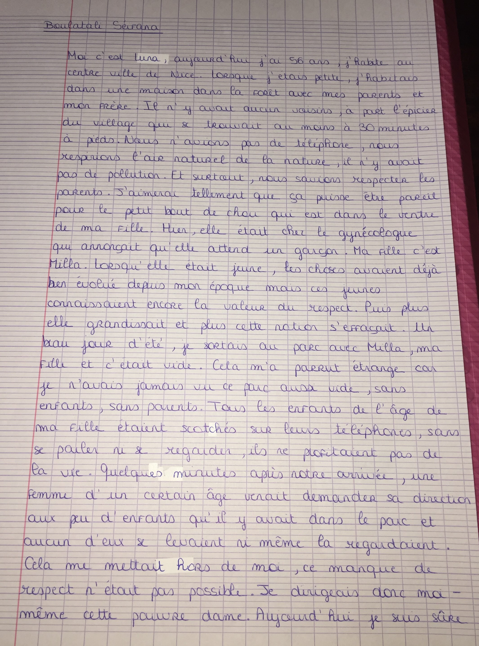

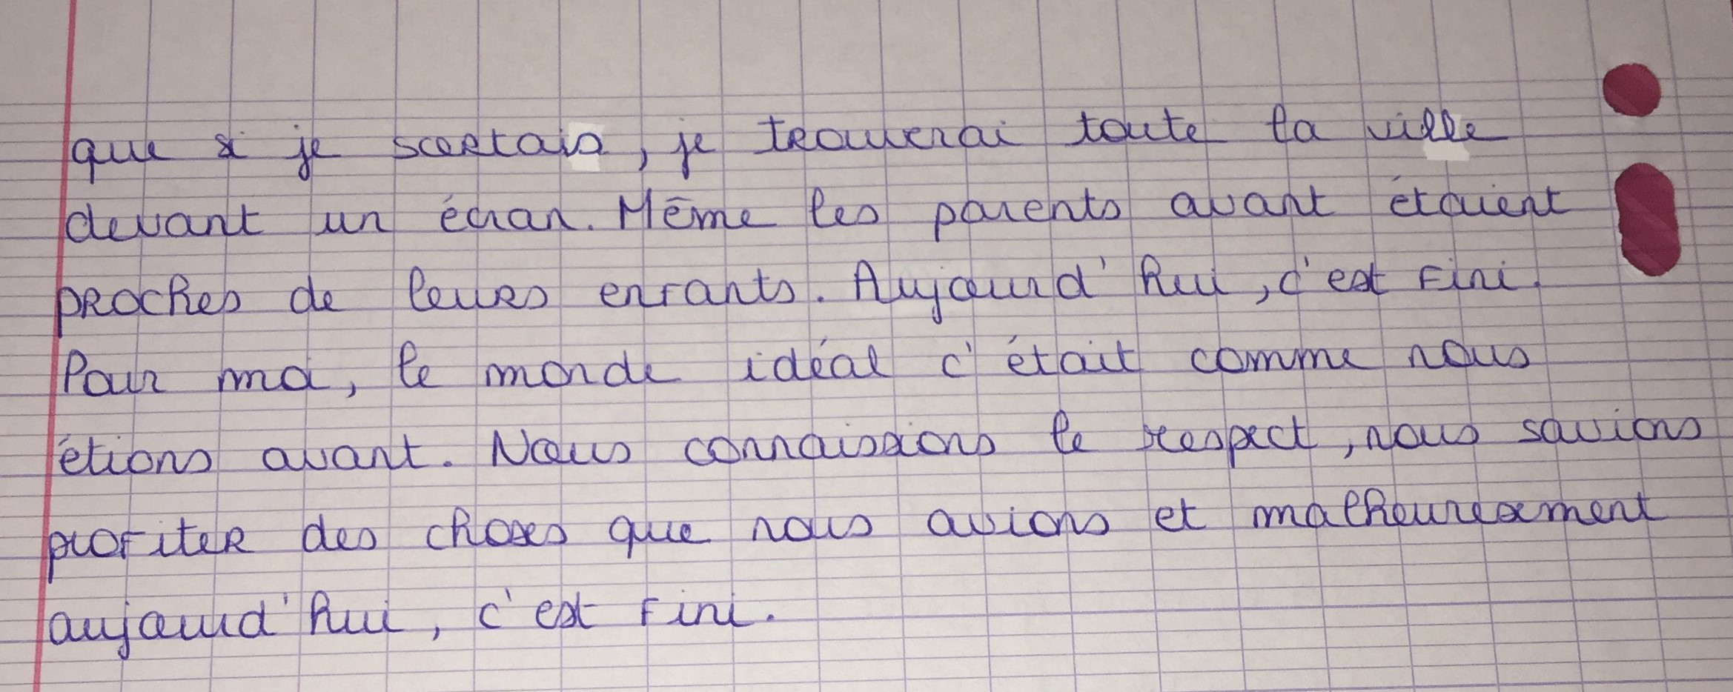
Remarques : aucun voisins => toujours le singulier avec « aucun » (normal puisqu’il n’y a rien!)
Pb de consigne + Pb de temps

Anonyme :

Le monde parfait
Atini est un monde parallèle, un monde que propose[nt] des personnes et des mentalités alternatives, un monde guidée par les pensées des Lumières .

Beaucoup de gens rêvent d’un monde meilleur, me ceci ne plus que un rêve c’est maintenant la réalité. Atini ne présente pas d’injustice et pas d’inégalité , il n’y a pas de personne riche ou pauvre, pas de beau et mauvais ni de différence d’ethnie. Ce monde as été réalisé p[o]ur le bien de la société, et tout ce qui concerne l’argent et l’éducation. Tout a était fait p[o]ur qu[’]on puisse travailler sens dépendre de personne, pour que tout le monde puisse étudier sens avoir besoin de rien dépensé. La justice est souveraine sur le peuples, il y a-t-il aussi de justice dans le vrai monde ? personne ne peut compare ce royaume parfait au vrai monde. Atini utilise le pense des lumières pour dérouler la société et le gouvernement n’est pas un juste en verre sens peuples rien ne plus magnifique de ce monde parallèle, mais nous nous demandant si ce monde aussi magnifique ne vas [pas se] terminer comme la mauvais quotidienneté [?] de notre vrais monde

Juliette G. :
Felicitoà

Cela faisait plus de trois mois que je marchais. J’avais gravi de hauts sommets, franchi de puissants fleuves, et parcouru d’immenses forets. J’avais dû supporter la chaleur étouffante du désert et le froid poignant de la banquise. J’avais échappé à un grand nombre de dangers et d’animaux sauvages ainsi qu’à la faim et à la soif.
Cette cité tant rêvée était bien protégée.
Pourtant après des semaines et des mois de marche sans pauses, ni arrêts, j’y étais enfin arrivée. J’avais atteins mon seul et unique but, l’objectif de toute une vie : Felicitoà.
Je surplombais la cité du haut d’une de ses cinq collines. Elle était comme on me l’avais compté : luxuriante, vaste et accueillante. Une ville pleine de vie et d’activité.
Je traçais tout d’abord, de mon regard, ses contours. Elle s’étendait jusqu’aux cinq collines, situées à ses extrémités. Ces dernières lui offraient une ombre rafraîchissante en été et un immense domaine de chasse et d’agriculture.
Leurs pentes étaient couvertes de grands champs débordant d’arbre fruitiers et de vergers où poussait des milliers de fruits, de fleurs, de graines et de légumes… Plusieurs espèces de végétaux encore inconnus pour l’Homme y grandissaient et la biodiversité que ces collines abritaient, était sûrement la plus riche de ce monde.
Je vis aussi, du haut de ma colline, la rivière qui entourait la cité. Limpide et docile le jour mais profonde et tumultueuse la nuit. Servant, tout comme ses voisines les collines, de protections pour la cité. En son sein nageaient un nombre incalculable de poissons du monde entier : des brochets, des anguilles, des espadons, des piranha, des raies, des saumons…
L’été on pouvait se rafraîchir dans ses eaux claires et l’hiver patiner sur la glace qui la recouvrait.
C’était un lieu de passage où de majestueux navires fendaient les flots, de retour de leurs périples en pleine mer.
On ne pouvait pénétrer dans la cité que par une seule et unique porte. Ornée d’élégants motifs sculptés à même la matière, cette dernière, en solide bois de chêne, débouchait directement dans l’enceinte de la ville. De longues lianes grimpantes et de nombreuses feuilles de lierres s’y étaient accroché[e]s au fil des années et s’élevaient dans les aires.
Toujours du haut de ma colline, mon regard fini par glisser sur l’ensemble de la cité. Cette dernière croulant sous la végétation exotique et luxuriante offrait un paysage des plus splendides.
Je reconnus le palais royal, qui, de sa couleur blanche éclatante et de ses fontaines cristallines, illuminait tout le royaume.
Je reconnus l’école et l’université, entourées de leurs innombrables jardins botaniques, qui formaient la jeunesse de la cité aux arts de la considération, de la gratitude et du respect.
Je reconnus les petites et coquettes rues, décorées de fleurs et de rubans, qui serpentaient dans la cité.
Je reconnus les maisons des habitants, à l’architecture folklorique et aux couleurs vives.
Je reconnus aussi le marché, vaste place d’où s’échappaient de fabuleuses odeurs d’épices, de mets parfumés ou de fruits de saison.
Je connaissais toute l’histoire de cette cité, son passé, son présent et je voulais dorénavant faire partie de son futur.
Ma grand-mère m’avait compté pendant toute mon enfance dans les lettres qu’elles m’envoyait, comme la vie y était douce et paisible et comme les gens y étaient sereins et heureux.
Là bas, les Hommes vivaient en harmonie parfaite avec la Nature, un équilibre sain et précieux.
Après des siècles de constructions et d’industrialisation une partie des Hommes avaient enfin compris qu’abîmer la Terre et épuiser ses ressources ne mèneraient à rien. Ces personnes s’étaient réunies plusieurs fois avant de prendre la décision de quitter définitivement la société pour en bâtir une toute nouvelle, basée sur de nouveaux principes.
À Felicitoà, les habitants avaient appris à cohabiter avec la nature et les espèces qu’elle abritait. Ils avaient appris à lui faire confiance et à la respecter. Petit à petit ils avaient fondé une nouvelle civilisation et construit une cité à leur image.
Lorsque la Terre leur donnait, ils offraient en échange et cet équilibre que ces deux monde étaient parvenus à trouver n’amenait que bonheur et harmonie au fil des années.

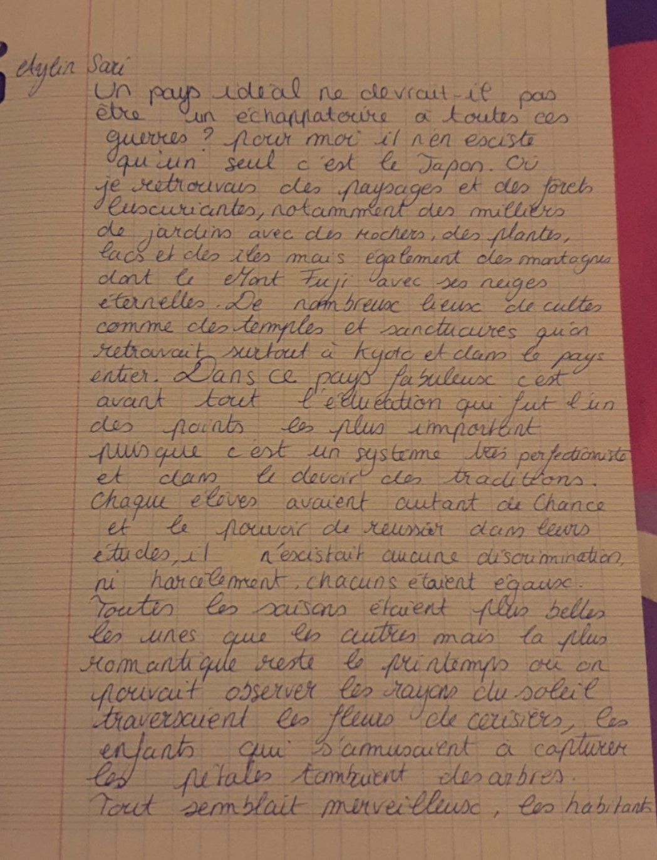

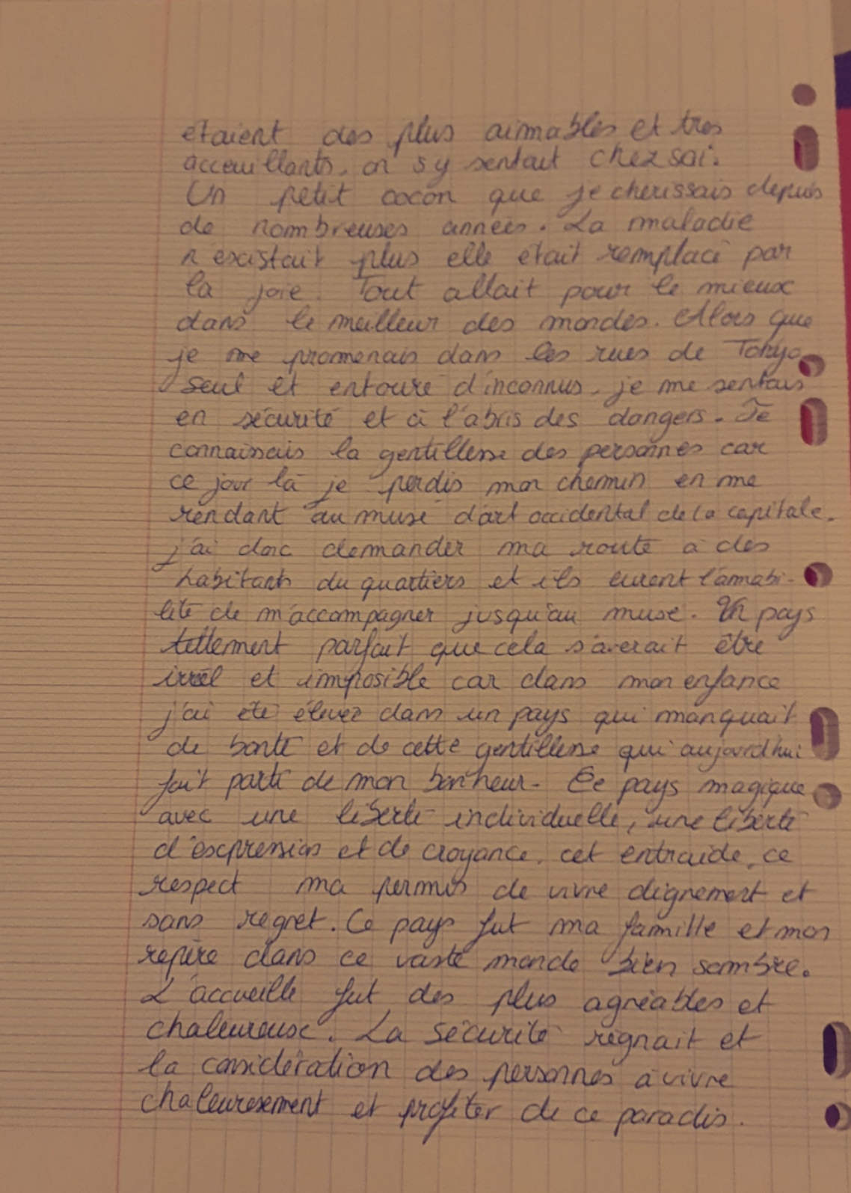

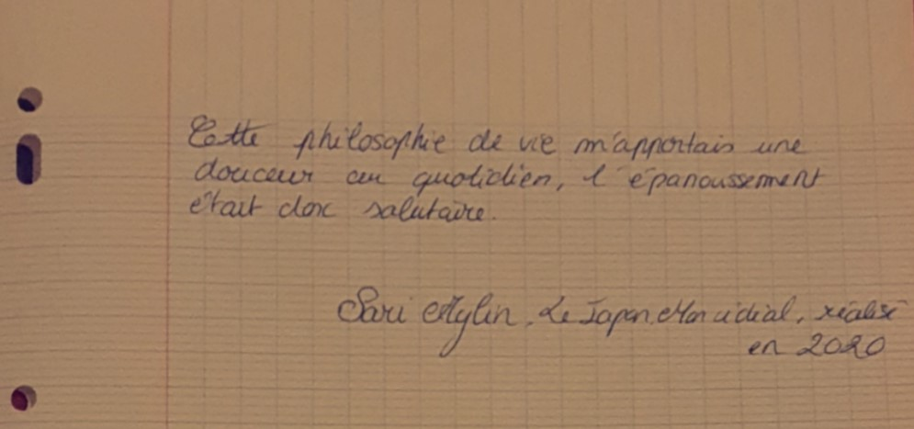
Orthographe + Pb de temps + pb de consigne (notion d’utopie à revoir)

Lily A. :

Le soleil me réveilla, l’heure sur ma montre annonçait neuf heures, j’ai donc déposé la montre sur mon poignet puis je l’ai accrochée. Je me suis habillée de mon costume rouge, de ma chemise blanche et de mes bottes blanches. Ma grand mère me rappelle souvent quand je mets ce costume, que si je l’avais porté à son époque, on m’aurait sûrement traitée de clown. Elle me raconte beaucoup de choses qui se sont passées quand elle était jeune. Une fois elle m’a raconté que son ancien conjoint l’a frappait. Un jour elle a donc décidé de porter plainte, mais sa plainte a été refusée dans de nombreux commissariats car son conjoint était policier. Je repensais tristement à l’histoire de ma grand mère, je mis ma casquette rouge, je pris mon sac et mon téléphone puis je me mis en route pour aller à mon école. En ce moment à l’école, les professeurs nous font travailler sur les addictions, l’exercice qu’il y avait à faire pour aujourd’hui était de ne pas se servir de son téléphone sauf en cas d’extrême urgence, jusqu’au cours de ce matin. J’ai hâte de voir pourquoi les professeurs nous on fait faire cette expérience. Pendant que je marche pour aller à mon cours je me souviens que à l’époque de ma grand mère il y avait des gens qui dormaient à même le sol dans les rues, même en hiver car ils avaient des problèmes d’argent. Il parait que l’argent était une sorte de papier coloré, qui avait énormément de valeurs et que le gens pouvaient se tuer et faire des choses horribles pour l’avoir puis elle me disait aussi que quand tu étais une femme, tu avais souvent peur de marcher dans la rue seule, car il y avait des personnes qui pouvaient te suivre jusqu’à chez toi, tu pouvais subir des attouchements et même des viols. Je me demande vraiment comment cette époque a pu exister.

Dalil A. :

Dans ce monde il existe un pays où tout le monde est égal, ils ont les mêmes droits, personne n’est inférieur à un autre et nous allons voir qu’elle est ce pays formidable. Dans ce pays la paix règne [;] les Hommes s’entendent à merveille entre eux et vive en harmonie, de plus les femmes dans ce pays sont très bien traitées dans la société elles peuvent se balader sans se soucier des regards ou commentaires moqueurs des autres personnes, elles sont égales aux hommes dans tous les domaines, c’est-à-dire qu’une femme qui travaille dans le même domaine et qui a le même poste qu’un homme gagne exactement pareille que lui. Ensuite dans ce pays merveilleux on voit qu’un homme qui n’a pas la même couleur qu’un autre est pareille que lui ce n’est pas parce qu’il est de couleur différente qu’il doit être mal traités ou victime d’une chose qu’on appelle le racisme, je dis bien chose car dans ce pays ceci n’existe pas. La beauté du pays est sans égal, on peut y apercevoir de grand[s] cerisier[s] bien fleuri[s] [.] il y a des beaux parcs bien entretenus, tout le monde est responsable des parcs, c’est pourquoi tout le monde respectent les règles et entretiennent de temps à autre un parc près de chez eux. L’entraide dans le pays est primordiale [;] tous les habitants de ce pays sont prêts à aider une personne dans le besoin et ne l’ignore[nt] pas pour penser rien qu’à lui [.] vous ne verrais jamais une personne passer devant une autres sans l’aider si elle a un problème [.] c’est impossible dans la tête des habitants [:] ceci est inconcevable. Ensuite on peut parler de sa beauté par rapport aux nombreux quartiers de la ville, les crimes n’existent pas car comme on l’a vu tout le monde s’entraide c’est normal et aussi les quartiers sont magnifiques, ils sont bien nettoyés de fois même par des habitants qui se dévouent eux-mêmes pour aider, aucune personne ne jette ses papiers ou autres déchets dans la rue car cela nuirait à la planète et c’est très grave car ça impliquerait de nombreux point négatif pour la planète comme pour nous. Et pour finir, le gouvernement du pays, tout le monde y contribue même les habitants car le président du pays demande souvent l’avis du peuple pour prendre ses décisions, les ministres sont impliqués durement dans leurs travails pour que le pays soit toujours aussi radieux [car tout l’inverse de ce qui se passe dans ce pays ne devrait pas avoir lieu et n’a pas sa place dans le monde].

Blandine P. :
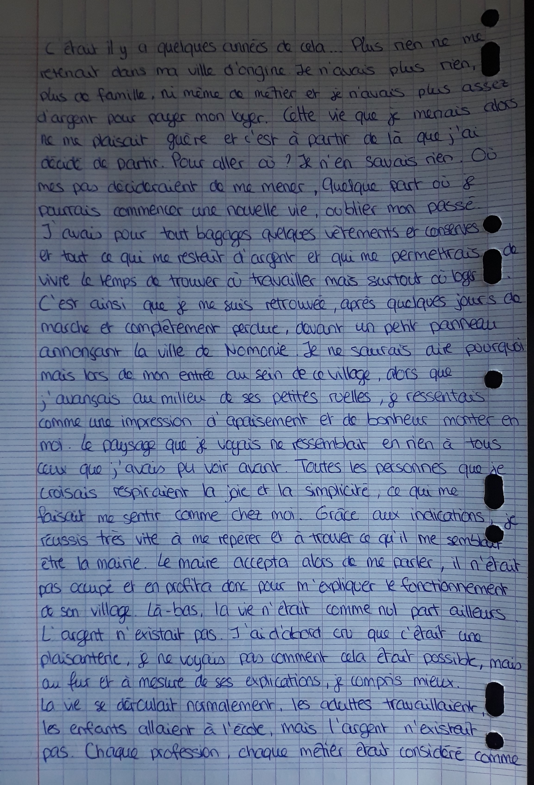
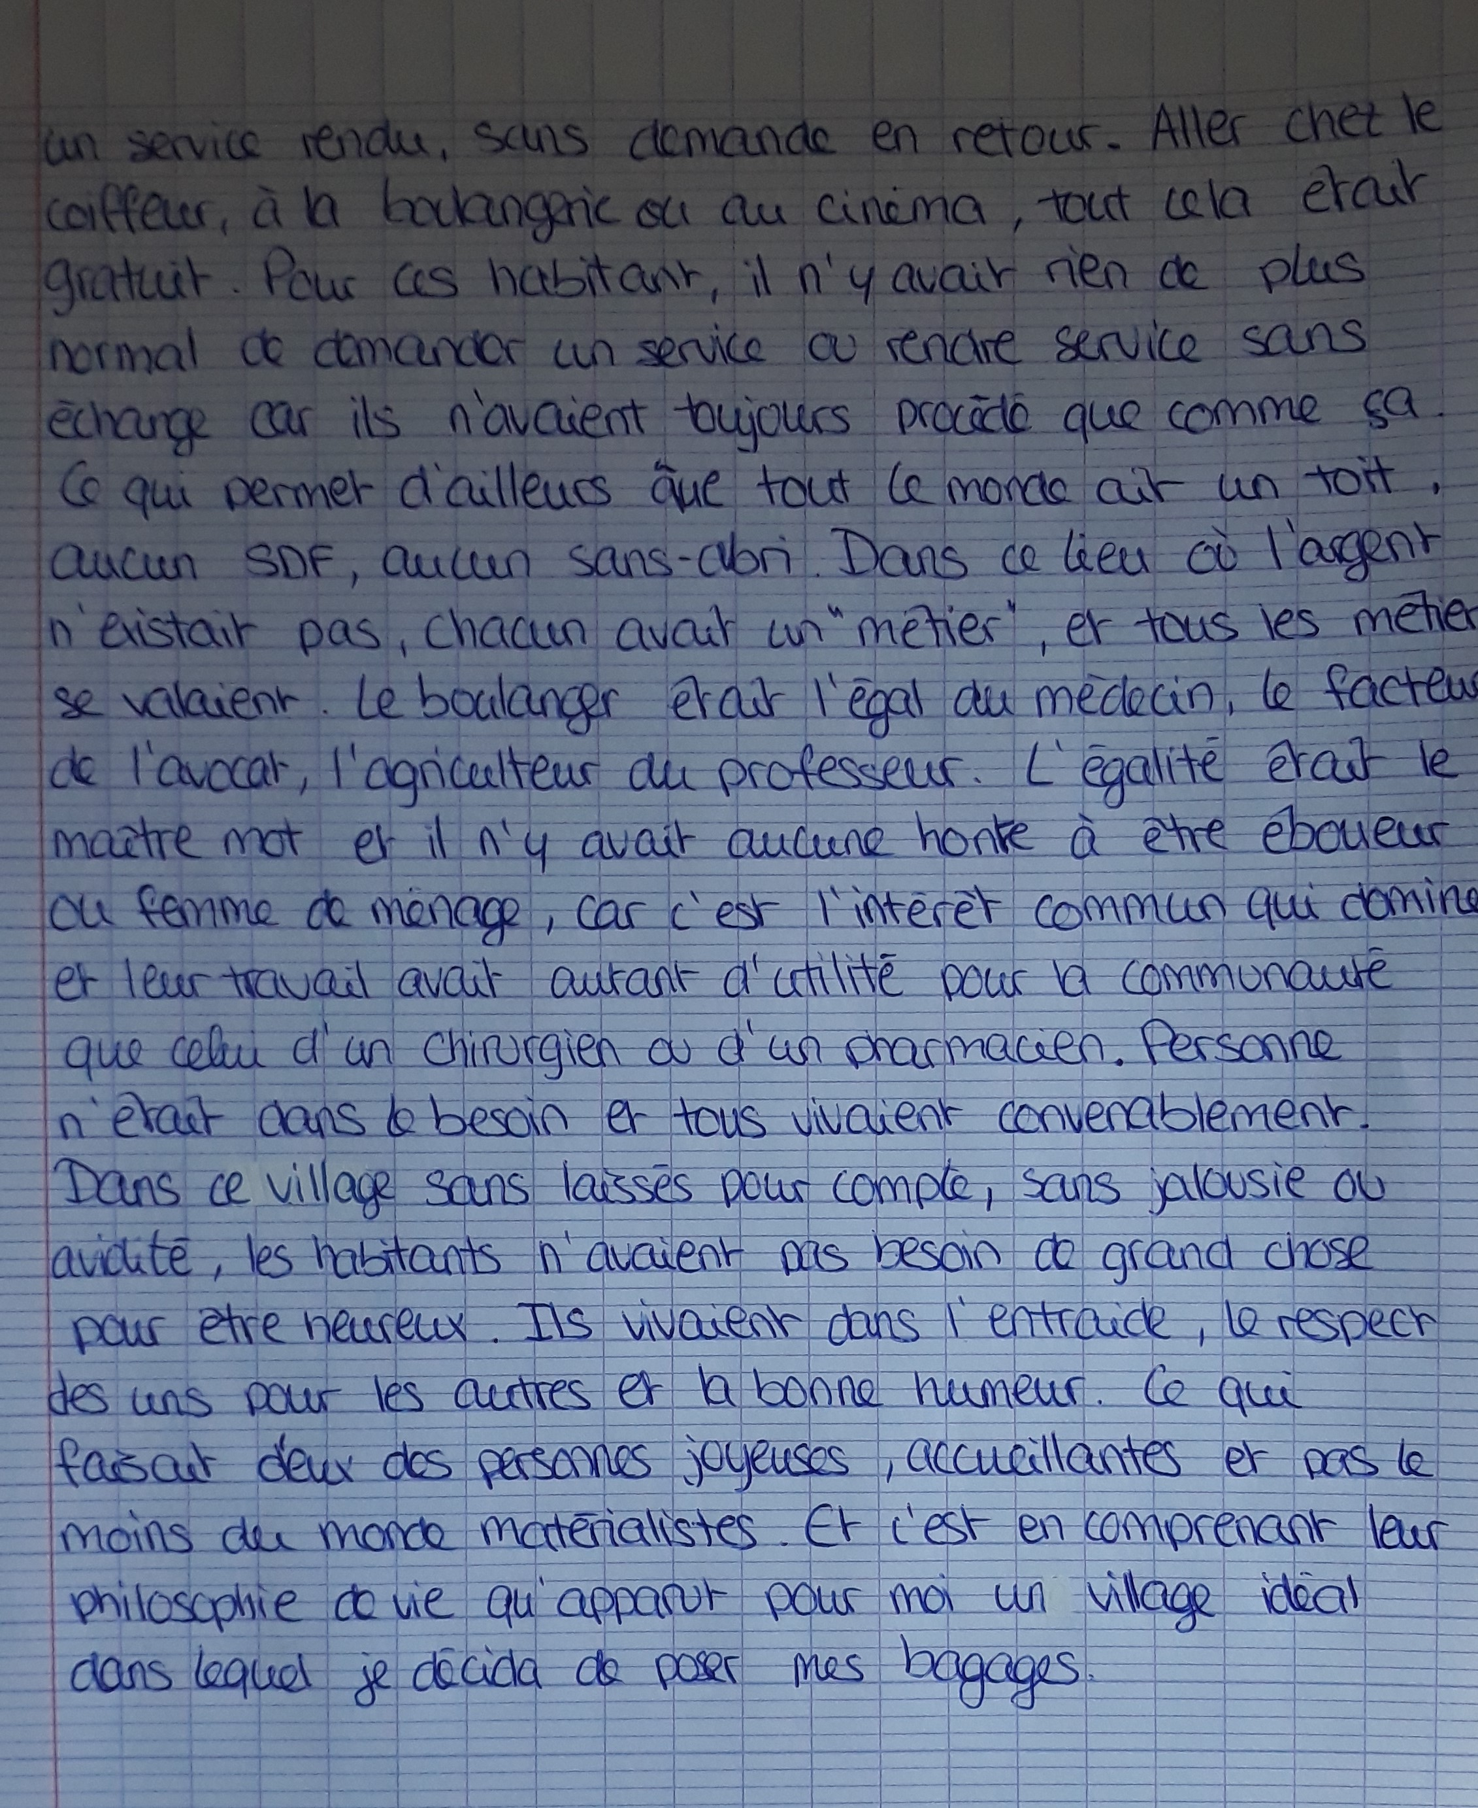
Texte très bien écrit dans l’ensemble sauf : Orthographe + maladresses + temps

Sahra G. : 1G5
Mon pays à moi, serait basé sur le principe de l’égalité pour tous. Femme, homme, SDF, noir, blanc, asiatique ou encore maghrébin aurait le droit de faire ce qu’il a envie sans être juger ou rabaissé par la société. Une femme avocate serai payé autant qu’un homme avocat, un homme sage-femme ne serait pas pointé du doigt, un noir PDG d’une grande entreprise ne serait pas rabaisser par des remarques racistes. Ce pays serait donc grâce à cela joyeux et fort. Les habitants serait solidaires les uns avec les autres, même s’ils ne se connaissent pas, ne sont pas de la même culture ou encore du même sexe. La lois serait elle aussi juste en fonction des déclarations, on ne laissera pas un pédophile en liberté sous prétexte que cet homme est connu, on ne laisserai pas les personnes victimes de violences conjugale sans rien faire même si elles n’ont pas de preuves ont fera en sorte de les protéger au maximum, le racisme serait lui aussi puni car cela irait à l’encontre des principes de mon pays. On aurait l'égalité homme femme que ce soit au niveau du salaire, comme de la vie de tous les jours car comme le dit si bien une phrase : “ quand 10 hommes disent d’une femme que c’est une salope tout le monde les croit mais quand 10 femmes disent d’un homme que c’est un violeur tout le monde réclament des preuvent en les traitant de menteuses ” et cela ne sera pas présent dans mon pays car je trouve cela intolérable.
Voici mon pays.

Lina Y. :
Dans un monde lointain, il y a sans doute, un endroit où la vie est belle, grande et bien organisée. Un monde avec une égalité hommes femmes mais pas seulement, une égalité entre chaque être humain. Qu’il n’y ait aucune différence ni riche ni pauvre. Dans ce monde il n’y a aucune frontière, chaque être humain est libre, libre d’aller où il le souhaite. Dans mon monde je voudrais que la justice soit la même pour tous, une justice sans aucune distinction, que chaque être humain soit sur le même piédestal. Je voudrais une société égale que toutes les écoles soient gratuites, qu’il n’y ait ni écoles gratuites ni écoles privées, que les élèves ne soient pas classés par intelligence, ou origine. Un monde où l’éducation est la même, pour n’importe quel individu, que tous aient la même chance de réussir qu’un autre. Dans mon monde je voudrais que tout le monde ait la santé, donc tout ce qui nuit à la santé serait interdit. Dans ce monde être une femme, ne serait pas un handicap. Les femmes ne seraient pas jugées, rabaissées. Elles seront égales aux hommes elles gagneront leur vie autant que les hommes. C’est pour cela que les protections hygiéniques seront gratuites pour toutes les femmes, comme le nouveau projet écossais. C’est un petit pas pour nous, un grand pas pour l’humanité. Tout ce qui touche au bien-être de la santé sera mis a disposition avec les lunettes et les lentilles par exemple. Personne n’a choisit d’être myope astigmate et j’en passe. Un monde ou nous respectons la nature, les animaux pour avoir un environnement sain pour y vivre tous en cohésion. Un monde où nous parlons et comprenons toute les langues, même la langue des signes pour venir en aide au personnes a mobilité réduite. Voici le monde que je voudrais connaître.
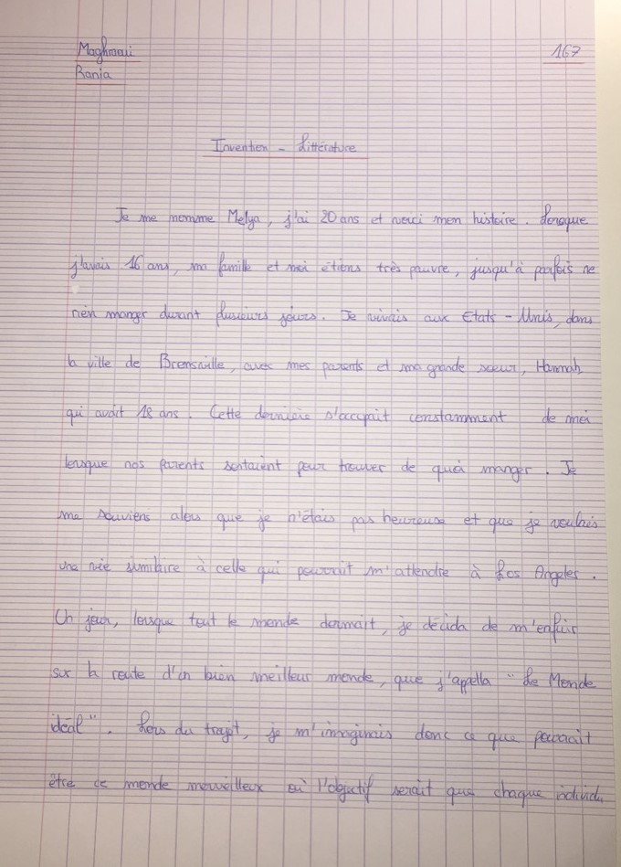
récit + temps
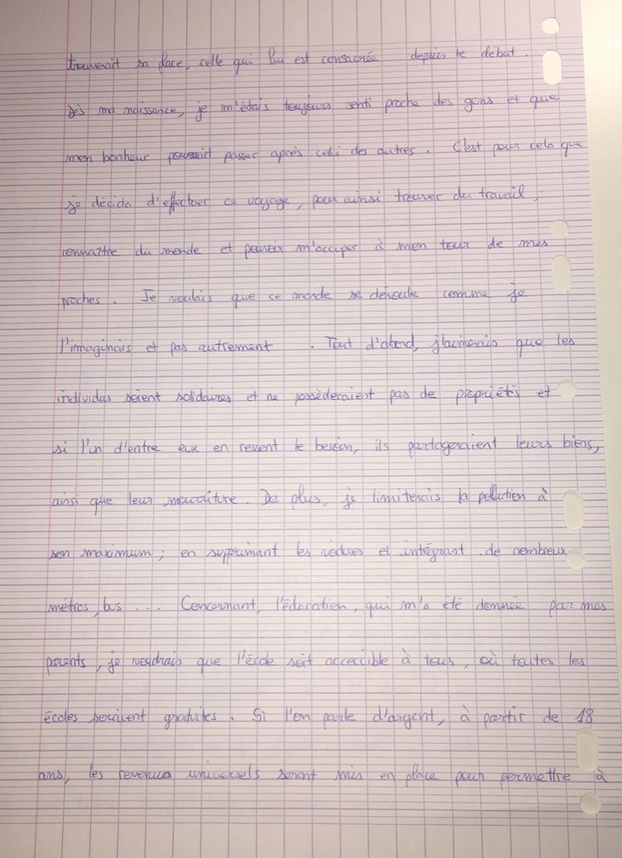
temps + orthographe + syntaxe + récit

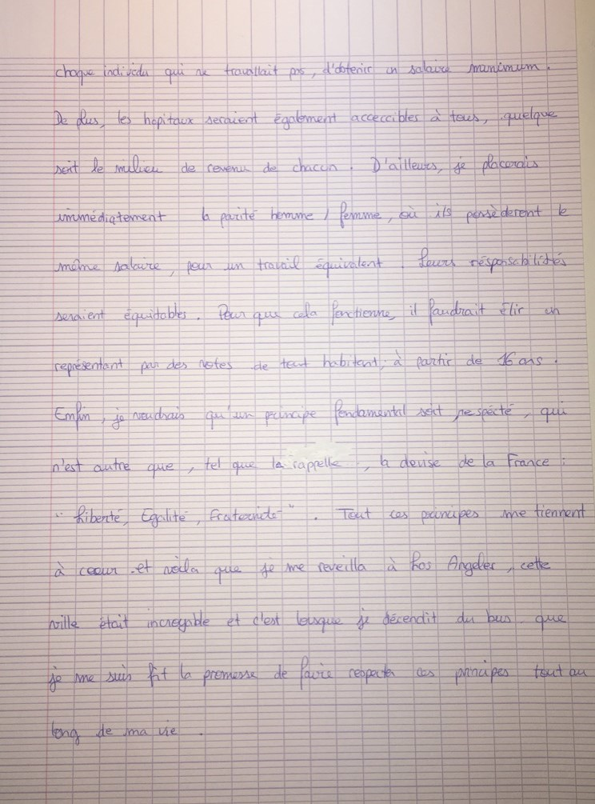
syntaxe + vocabulaire + orthographe + temps + utopie
Kélia B. :

Arrivant au centre ville, on pouvait apercevoir des arbres de toutes les couleurs ainsi que des fleures disposaient de partout. Il y avait une circulation banal, pas très polluante. Il y avait plein d'enfant qui marchaient dans les rues, allaient dans les commerces. Les adultes les suivaient et les écoutaient. À première vue tout était normal, jusqu'à [ce] que les autorités de la ville arrivent devant nous. Ils sortirent de leurs voitures. Mais ce qui n'était pas normal, c'est que c’était des enfants. Nous étions très étonné, on pensait même que l'on été en[]train de rêver. Ils venaient vers nous. Ils nous ont demandé notre identité et comment on été arrivé là. Nous étions tellement abasourdie que nous n'arrivions même pas à répondre. Puis le maire de la ville fut arrivé. C'était encore un enfant, il nous avait demandé pourquoi nous étions dans cette état. On repris nos esprit et nous lui avons expliqué que nous ne venons pas d'ici, que dans notre pays à nous c'est les adultes qui commandent et non pas les enfants. Le maire resta muet un moment puis leur dit : « Venez je vais vous faire visiter ». La visite commençait tout juste. On commença donc à marcher et sur la route il nous expliquait tout ce qui se passe ici, comme par exemple que tout le monde respecte les règles, qu'ils ont tous la liberté d'expression, qu'il n'y à pas d'injustice, que tout le monde s'aime donc qu'il n'y a pas de querelles. On arriva devant chez le maire, il nous invita à rester chez lui. Le repas est arrivé. Un grand buffet comme nous n'avions jamais vue auparavant, ça avait l'air tellement délicieux. On se mirent tous à table, nous ainsi que [avec] le maire, sa femme et ses deux enfants. En dégustant se magnifique repas on échangea sur notre ressenti de cette ville. Personnellement je trouvais cette ville incroyable. Je ne voulais plus rentrer dans mon pays, plein de misères, d'embrouilles, si fade. Je voulais m'installer ici. Mais, il y avait un soucis. Ici les adultes sont des enfants donc je devrais être un enfant. Le maire m'expliqua qu'on pourrait faire une exception. Je ferais parti des membres de la mairie donc gagnerais un salaire. J'étais tout excité à l'idée de vivre ici. Mais le maire m'annonça qu'ici l'argent ne valais presque rien, ce qui était le plus chère était la bonté et la gentillesse des gens. Car, dans cette ville, tout le monde vivaient dans la joie et la bonne humeur sans se souciant de rien d'autre que du bonheur d'autrui.

Mélissa T. 1G2

L’île de Spiranza
Noham et Alaydine, sont deux amis explorateurs, qui parcoure les terres, à la recherchent des secrets du monde. Ses deux amis aimes découvrir et apprendre de nouvelles cultures mais ce qu’il aime plus que tous, c’est bravé les danger afin de déceler les mystères que regorges certaines régions.
Naviguant sur un bateau à voile en direction de l’Australie, les deux acolytes se remémorait leur dernière aventure au Mexique avec les mayas. En effet les mayas débordent de mystères.
_ Nous avons beaucoup appris lors de ce voyage, dit Alaydine.
_ Ils avaient des connaissent très avancés par rapport aux autres régions que nous avons parcouru, j’ai été surpris mais c’était encore plus intéressant [que...], lui répondit Noham tout excité.
Pendant que ses camarade continué de discuter de leur voyage au Mexique, le voilier heurta quelque choses d’assez gros mais lorsqu’ils se penchèrent pour[]voir de quoi il s’agissait, ils ne virent rien. Noham pensa que c’était simplement un gros poisson ou un oiseau plongeur mais Alaydine n’y croyait pas vraiment. Ça faisait déjà quelque semaines que ses deux garçons naviguer et leurs réserves de nourritures et d’eaux commencé à diminuer, ils décidèrent de s’arrêter à Bali le lendemain pour se réapprovisionner. Quelques jours passèrent ; tous se passa bien jusqu’à [ce] que des nuages plutôt sombres et inquiétant se forment et qu’un vent fort s’abattent sur eux, le voilier se dirigé droit vers de gros rochers. Ce fut la panique à bord, ni l’un, ni l’autre n’a réussi à dévier les rochers, il était trop tard. Tous les deux[,] pensant que c’était la fin[,] fermèrent les yeux[.] mais au moment où le bateau devait percuter les roches une sorte de lumière apparue. Lorsque les deux amis ouvrirent les yeux pour voir d’où provenait cette luminosité, ils virent que l’océan était redevenu calme et le ciel dégagé. D’un coup, le voilier s’arrêta nette ce qui fut basculer les deux aventuriers. Ils venaient d’atterrirent sur une île mais lorsqu’ils regardèrent la carte aucunes îles était présente. Quelques heures plus tard, les deux amis[,] cherchant toujours une trace de vie humaine[,] commencerai à abandonner mais ils furent surpris de tomber sur des vêtements complètement différents de tous ce qu’ils avaient vu jusqu’ici. Les vêtements étaient n’y anciens, ni moderne, on aurait plutôt dit qu’ils étaient fait d’un matériel beaucoup plus avancé. Tous se passa hyper vite [:] une dizaines d’indigènes les entourèrent pourtant les vêtements qu’ils venaient de trouver mais ce qu’il frappa les deux explorateurs, c’est que les personnes qui les entouraient ne semblé par leur vouloir du mal, ils n’étaient pas armée et n’avaient pas un comportement défensif. Personne ne parler, l’un d’eux commença [à] marcher dans une direction opposée et les autres le pointèrent du doigt. Alaydine et Noham comprirent qu’il fallait le suivre. Après un quart d’heure de marche ils arrièrent dans une immense ville caché derrière une immense cascade, il n’y avait que des maisons de matériaux différents que les maisons que les deux étrangers avaient l’habitude de voir[,] tous comme les habits et tous le restes. Ils s’arrêtèrent sur ce qui semblé être le centre de la ville. Les deux acolytes parurent émerveillés par tous ce qu’ils voyaient, tous était beaux et naturel, on aurait dit que les Hommes vivaient en parfaite harmonie avec la nature, la verdure était présente de partout dans la ville, tous paraissaient paisible, pas une once de pollution, les rues étaient propres. Les habitants sont distrais par l’arriver des deux inconnus, ils les regardèrent avec un air interrogateur. Après un long moment une personne s’arrêta à leur niveau puis les emmena dans une des maisons.
_ Alaydine, Noham, dit la personne assis en face d’eux.
Voyant leurs regards interrogatoire il dit :
« Oui, nous savons qui vous êtes, nous vous avons vu arrivé. Avant que vous posiez toutes vos questions je vais vous raconter l’histoire de notre île et la façon dont nous la gérons. »
Les deux compagnons se regardèrent puis hochèrent la tête en affichant un sourire de satisfaction.
_ Très bien, dit l’homme. Pour commencer vous vous trouvé sur l’île Spiranza, cette île existe depuis la Préhistoire, nos ancêtre ont toujours étaient avancé et nous avons toujours voulu aider nos semblables. Nous pouvons prendre l’écriture pour exemple. Nous avons toujours était présents dans vos vie mais plus le temps passe, plus nous nous retirons, tous ce que nous souhaitions c’était vivre dans un monde où nous nous entraidons. Un jour en 1521, nous avions mis en place un mousquet pour la chasse. Hélas ce fut notre plus gros regret le reste du monde n’a pas eu la même vision de cette [ ?] que nous, Ils l’ont utilisé pour s’entre-tuer. Après cette échec nous nous sommes retiré du reste du monde et avions mis en place un système de fausses roches et une fausse tempête afin de repousser quiconque passant par là, ce qui marcha jusqu’à aujourd’hui.
L’homme voyant l’air compréhensif que les deux amis avaient continua son récit.
_ Depuis ce processus est installé nous nous sommes jurés de ne plus utiliser d’armes à feu. Comme je vous l’est dis quand vous êtes entré ici, nous vous avons vu venir, le système est équipé d’une sorte de caméra. Nous savons aussi tous ce qui se passe à l’extérieur, comme je vous l’ai dis nous sommes beaucoup plus avancé que vous que ça soit dans les sciences, la cultures, les connaissances des autres pays mais aussi la façon dont cette île est dirigée. Ici tous le monde est égaux, bien évidem[m]ent il y a un dirigeant accompagné de ses conseillés, la seul différence avec vous c’est que le dirigeant n’est pas différent et ne se sent pas supérieur aux autres, il n’est pas en quête de pouvoir. Ce sont les habitants qui votes pour leur représentant qui est présent pour une durée indéterminé généralement jusqu’à sa mort. Ce représentant est proche du peuple, il est à l’écoute et participe à tous les éventements de l’île[,] qu’ils soient importants ou non. Sur Spiranza l’argent est présent mais est beaucoup moins important personne [n’]a honte d’être pauvre et personne [ne] montre qu’il est riche, toutes les maisons sont les même, nous ne voulons pas faire de différence et créer des classes sociales. Tous le monde sur cette île s’aident sans rien attendre en retour. Rien n’est caché au peuple car il peut parfois intervenir afin de résoudre le peu de problèmes que nous rencontrons. Je penses que vous l’avez compris sur cette île notre devise serait “liberté, égalité, fraternité” , comme celle de la France mais en les respectant réellement.
Nos deux voyageurs étaient très surpris et nous pouvions également remarquer dans leurs regards une forme de respect.
_ Pouvons-nous voir votre dirigeant ? Demanda Noham.
L’homme se leva et se dirigea en direction de la porte il fit un signe de la tête afin que les deux étrangers le suivent. Tout à coup Alaydine fut prit de gène et demanda a l’homme :
« Comment vous appelez vous ? » sans se retourner l’homme lui répondit :
« Ashad », répondit l’homme.
Ils s’arrêtèrent à quelque mètres d’un homme ayant environs la cinquantaine, qui discutait avec les commerçants. Nous pouvions entendre légèrement leur conversation, ils étaient en[]train de prendre des nouvelles les uns des autres et [d’]organiser un grand repas.
_ L’homme assis en face de vous et le dirigeant An qui signifie paix en chinois, dit Ashad.
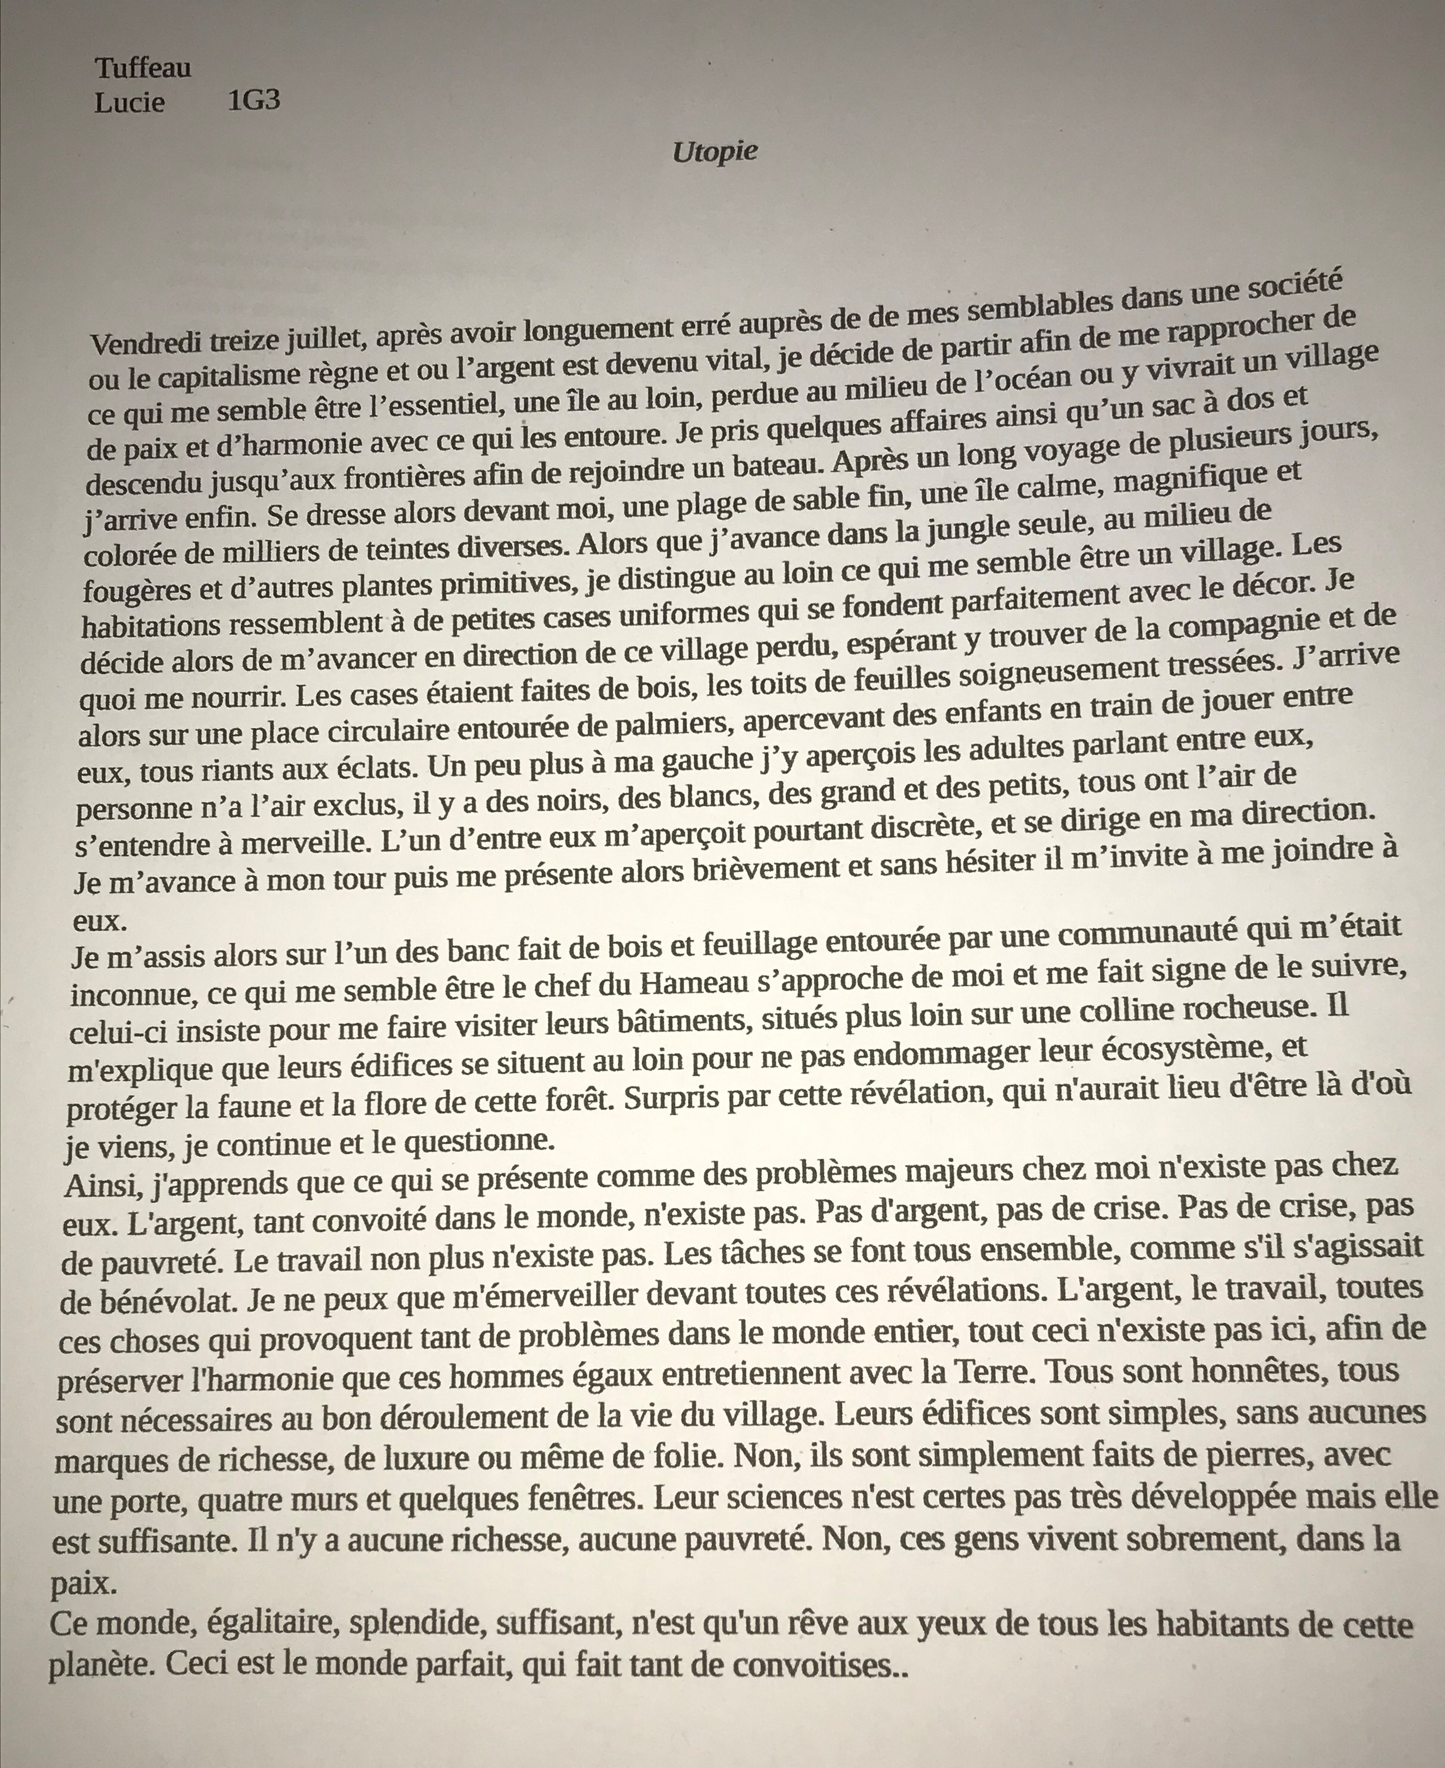
Attention : Orthographe + syntaxe : temps + cohérence

Auriane S. :
HLP- écrit d’invention : l’utopie

« Bienvenue à Colombeville ». Voici ce qui était écrit sur l’immense arche à l’entrée de la ville, surplombant les quatre axes autoroutiers. Bienvenue à Colombeville, écrit dans une police souple dont les couleurs étaient mauves et bleu clair. Bienvenue à Colombeville, ces mots sonnaient comme une victoire, comme la possession du Graal après six siècles de recherche, après des semaines de trajet sur cette autoroute embouteillée. Nous avions passé des nuits à dormir dans des motels miteux, et a des prix exubérants, pour ne pas dormir dans la voiture et manger des conserves, comme la plupart des voyageurs, n’ayant pas de quoi se payer le motel. Les investisseurs y avaient tout de suite flairé du potentiel, et à défaut de les rendre accueillant, ils les avaient simplement achetés, pour faire exploser les prix du marché hôtelier et ainsi s’enrichir considérablement lorsque que des voyageurs meurtris du dos, à force de dormir dans une Twuga trois portes, viendraient toquer à leur porte. Bienvenue à Colombeville, ces lettres, mauves et bleues annonçait quelque chose de doux et superbe, mais encore mieux que cela, de réel. Nous arrivions enfin à notre destination. La déception fut agaçante quand un panneau apparu, quelques centaines de mètres plus loin. Il annonçait « Entrée de la ville dans 5km ». Autant dire que cinq kilomètres, dans cette pieuvre de goudron visqueuse et lente, cela représentait des heures. De longues heures sous le soleil brulant d’été et dans la fumée de milliers de pots d’échappements. Mais à Colombeville, pas de pots d’échappement bruyants et polluants. A leur arrivée, toutes les voitures étaient recyclées et l’on recevait en contrepartie une voiture neuve, électrique. Dans la ville, des bornes de rechargement gisaient ici et là, toujours en harmonie avec le paysage urbain. Des appartements hausmanniens encadraient les rues qui débouchaient sur des jardins à la française, à l’anglaise, à l’orientale. Les rues étaient joviales au printemps, excitantes en été, douces en automne et magiques en hiver, surtout lorsque la neige recouvrait délicatement les trottoirs et les toits.
Le gouvernement mettait tout en place pour que la justice soit rendue dans la ville. Les agresseurs étaient poursuivis et punis, d’une peine plus lourde qu’un seul rappel à la loi. L’alimentation était saine et équilibré, personne n’avait de carences. Les citoyens s’accordaient pourtant des plaisirs culinaires, meilleur les uns que les autres. Parfois, c’était de la viande, mais la viande était rare, car les animaux étaient élevés dans des conditions acceptables. Ils ne passaient pas leur vies attachés à des barreaux métalliques sans pouvoir effectuer le moindre mouvement, ou enfermés dans des pièces immenses, entassés dans l’obscurité la plus totale. Ils n’étaient pas découpés ou trainés sur le sol, vivants. Ils n’étaient pas gavés ou affamés. Leurs vies ne se résumaient pas à un enfer éternel dans une souffrance abominable, et interminable. Non, les animaux destinés à l’alimentation n’étaient pas victimes de la monstruosité et de la perversité de l’homme. Les hommes avaient compris. Il n’y avait pas non plus de zoo, car ce mot avait un passé trop sinistre. Il y avait en revanche une réserve naturelle gigantesque, avec un climat adapté pour chaque espèce, et certaines parties étaient ouvertes au public, pour réjouir les petits comme les grands. Quant aux animaux domestiques, ils n’étaient pas abandonnés. Si un maitre n’en voulait plus, il avait le droit de le léguer à quelqu’un à n’importe qui, à la condition évidente que ce dernier l’accepte. Les animaux étaient appréciés par la plupart des habitants, car ils participaient à leur bonheur. Mais à Colombeville, les gens n’étaient pas obligés d’être heureux, pourtant certains l’étaient. Ils avaient le droit d’être triste, solitaire, excentrique, loquace, nostalgique, timide, ridicule, à fleur de peau. Ils avaient le droit d’être ce qu’ils étaient. Les habitants de Colombeville étaient tous uniques, et chacun savait apprécier la différence de l’autre, sans jugement, sans discrimination, sans peur. Leur différence permettait d’enrichir leur culture commune, leurs arts. Jamais on ne s’ennuyait à Colombeville, et il y en avait pour tous les goûts. Les habitants s’entraidaient, dans tous les domaines, parce qu’ils avaient compris tous les bénéfices que cela engendrait. Mais encore une fois, ils n’étaient pas obligés. Ils étaient libres, vivant. J’avais hâte. Hâte de pouvoir voir tout cela de mes propres yeux. Cette ville pouvait réparer mes yeux, percés par la cruauté, la détresse, le mal. Ces yeux pourtant si jeunes, à peine âgés de dix-sept ans. Je voulais les soigner, ces yeux remplis de maux. Et ces mots, Bienvenue à Colombeville, signifiaient le début du traitement.

Maëlle T. :

En l’an XXV, je me baladée dans les pleine verdoyante ou les enfants joués|.] tous été calme sans bruit de guerre à l’horizon. Sous le soleil qui brille, les paysans récolté leur champs tranquillement, les gens se promener sans avoir la peur de se faire attaqué ou de penser au prochain bain de sang, qui ramènerais le chaos de nos vies passée[s]. Mais comme si nous rêvions tous cela est remplacer par de la douceur et du calme. Ou le monde n’est plus que calme et sincérité, ou les désirs égoïste et cruelle n’existent plus. Sur ce chemin de terre j’imagine que se monde n’est plus que paix, et ou [les guerres n’ont plus leur place car elle crée des conflits]. Dans ce pays l’éducation nous montre que sa ne sers a rien de faire des guerres et nous permet d’être meilleur que dans nos vies passée ou nous étions égoïste et jaloux de ce que l’autre avais. Nous n’avons pas besoins d’être comme cela car nous pouvons voler de nos propres ailes sans avoir besoins de semais le chaos et le sang pour avoir se que l’autre a, elle permet aussi d’inculqué la patience, l’imagination, la réflexion, la courtoisie et le respect de l’autre voila se que l’éducation leur apprend. La justice ne sera pas faite par soi-même car cela nous a menais trop souvent à nous taper dessus et menais de bataille qui n’avais pas lieux d’exister. La justice sera décider par tous le monde ensemble par un vote se qui permettra de laisser tous le monde décider sans inégalité. Tous les habitant du pays pratique l’agriculture car cela permet d’aider les gens qui [?] plus de mal car sa fais parti des valeurs que l’éducation qu’ils sont appris et cela permet de s’entraider et de montrer que nous n’avons pas besoins d’être violent et sanguinaire car tous le monde s’entraide pour [per]mettre que tous le monde vive bien. Dans ce pays il n’y a que calme, sérénité et bienvaillance. Car la guerre ne menais à rien a part du chaos, de la mort, de la destruction ou bien encore de la souffrance et de la solitude. Personne ne se fera justice soi-même car cela mènerais à rien et ne ferais rien avancer du tous. Dans ce pays il sera important d’écouter les récits des anciens qui ont vécus dans se passé destructeur, c’est se qui nous permettra de devenir encore plus sage que ne nous l’étions et de faire évoluer notre sagesse pour être encore meilleure que nous [ne] le somme déjà. Tous cela permettra de faire évoluer l’humanité et de rendre la vie meilleure de part [pour] tous, et d’être prudent et de protéger notre prochain et de préserver tous ses terres qui ont soufferte elle aussi à cause de toute nos actions passé[es].

Lucie R. :
UTOPIE

Tout commença après la catastrophe du COVID-19. Il y eu beaucoup de morts à cause du virus, et beaucoup de personnes décédèrent. Bien que ce fut un événement très douloureux, les gens qui restèrent prirent conscience de beaucoup de choses. Aucun vaccin ne fut trouvé, ils étaient donc des porteurs sains et immunisés. C'est ce qu'on appela les survivants.
Étrangement, aucun conflit n’eut lieu lorsqu'il fallut réorganiser le monde, et reconstruire une société. Les gens étaient incroyablement civilisés. Quand quelqu'un avait une opinion différente, une objection, il en faisait part au reste de l'assemblée, et les gens discutaient afin de trouver une solution qui convienne à la plupart quand il était impossible qu'elle convienne à tous. Les décisions étaient prises durant de longs débats entre plusieurs milliers de personnes venants de villes différentes lorsqu'il s'agissait de grandes décisions très importantes, ou seulement entre quelques centaines d'habitants pour les décisions prisent à l'échelle d'une ville. C'était le prix à payer pour que tout le monde soit content.
Pour le partage des tâches, l'autarcie étant moins productive que la répartition du travail chacun s'engagea donc à exécuter quelques missions qu'il appréciait. Il en fallait plusieurs pour que chacun fasse ce qu'il aimait, tout en se diversifiant au quotidien, histoire de ne pas tomber dans une routine ennuyante. Bien sur, certains auraient pu décider de ne rien faire, mais encore une fois ce ne fut pas le cas car les travaux auxquels on les avaient assignés leur plaisaient. Les habitants étaient aussi poussés par un sentiment collectif, qui les amenait à aller travailler, quand on pouvait appeler ça du travail.
La tolérance était indispensable. Au départ, des règles avaient été mise en place pour interdire les propos racistes, homophobes ou encore sexistes, mais il s'avéra que ça n'était pas nécessaire finalement. Les gens avaient grandit, et avaient autre chose à faire que de critiquer ou d’empêcher de vivre d’autres gens qu'ils ne connaissaient pas.
Un tribunal fut mis en place, pour les quelques délits qui pouvaient être commis. Le code pénal fut revisité, et réécrit. Les gens avaient envie de croire qu-il était possible de changer, [.] ainsi les criminels, suivant [quelle infraction avait été commise], étaient mis en relation avec des psychologues diplômés, doués, et qui savaient ce qu'ils faisaient. Le principe était de comprendre ce qui les avaient poussés à commettre un délit, puis un groupe de jurés réfléchissait à des solutions possibles. Généralement les peines étaient des travaux d’intérêt généraux, les délinquants exécutaient les tâches qui ne plaisaient à personne de faire. Ils étaient suivis longuement pour s'assurer qu'ils empruntaient le bon chemin et étaient réhabilités. Parfois des personnes étaient mauvaises par nature, et refusées de changer, ce qui est concevable. Dans ces cas là, ne faisant aucun effort, elles été enfermés.
Les habitants s'étaient aussi mis d'accord sur l'importance des moments de partage, de convivialité entre amis et voisins. Souvent des fêtes et des apéros, des déjeuners ou des dîners, des sorties et des activités étaient organisés. La communication était une chose essentielle, pour que tout le monde puisse vivre heureux et en harmonie. Lorsque des gens vivaient un événement difficile, comme une séparation ou un décès par exemple, d'autres leur apportait du soutien. Personne n'échappe à ces épreuves de la vie, parce qu'au fond elles restent essentielles. Le tout était de savoir comment les encaisser. Tout le monde avait la possibilité d'en discuter avec quelqu'un, un docteur, un psychologue ou juste une personne inconnue, et le reste de l'entourage devait faire de son mieux, sans s'éloigner et en n'agissant pas par pitié parce que la personne avait alors tendance à s'enfoncer encore plus bas dans son malheur.
Le fait d'avoir survécu au virus et à la pandémie, en perdant beaucoup de proches fit comprendre aux survivants que ce qui importait n'était pas l'argent, ni le pouvoir. Ça n'était pas non plus de posséder le plus de choses possibles, mais bien d'être heureux et de profiter des gens qu'ils aimaient. Cette catastrophe rendit les gens bons, bienveillants et en paix. Prêts à tout pour vivre à fond, peu importe le reste.

Emine T. :
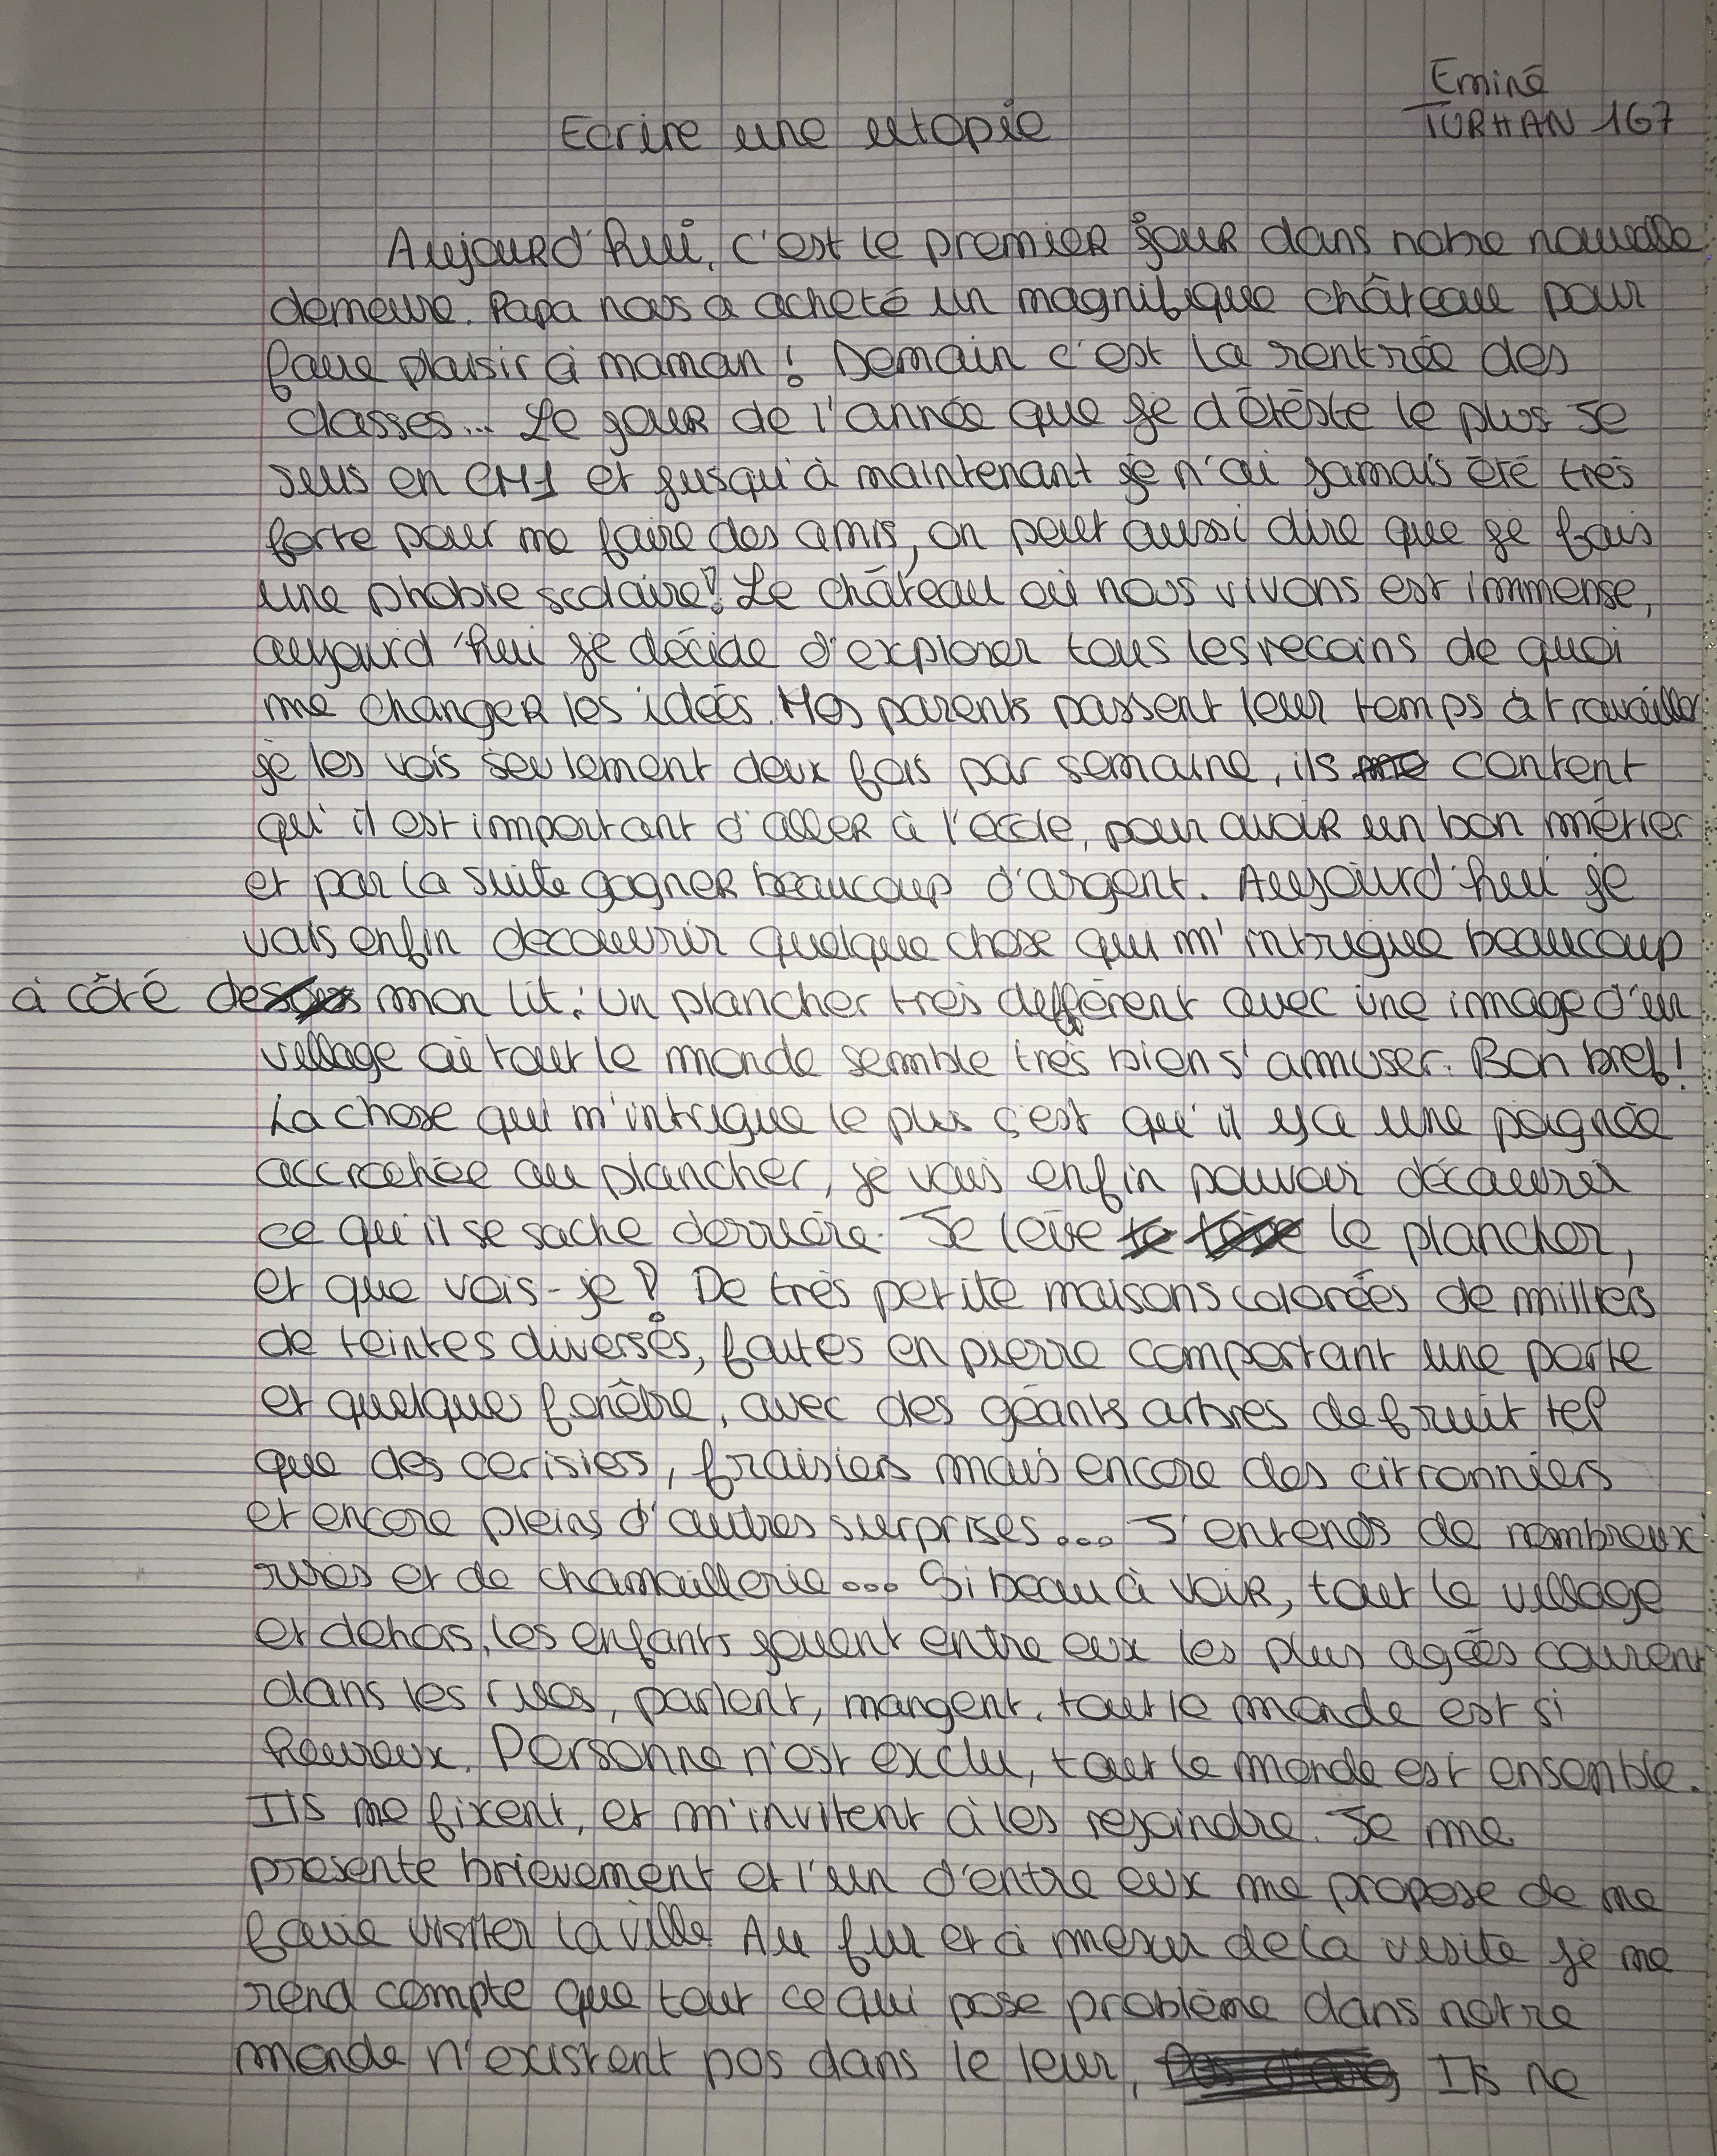
Maladresses grammaticales + orthographe

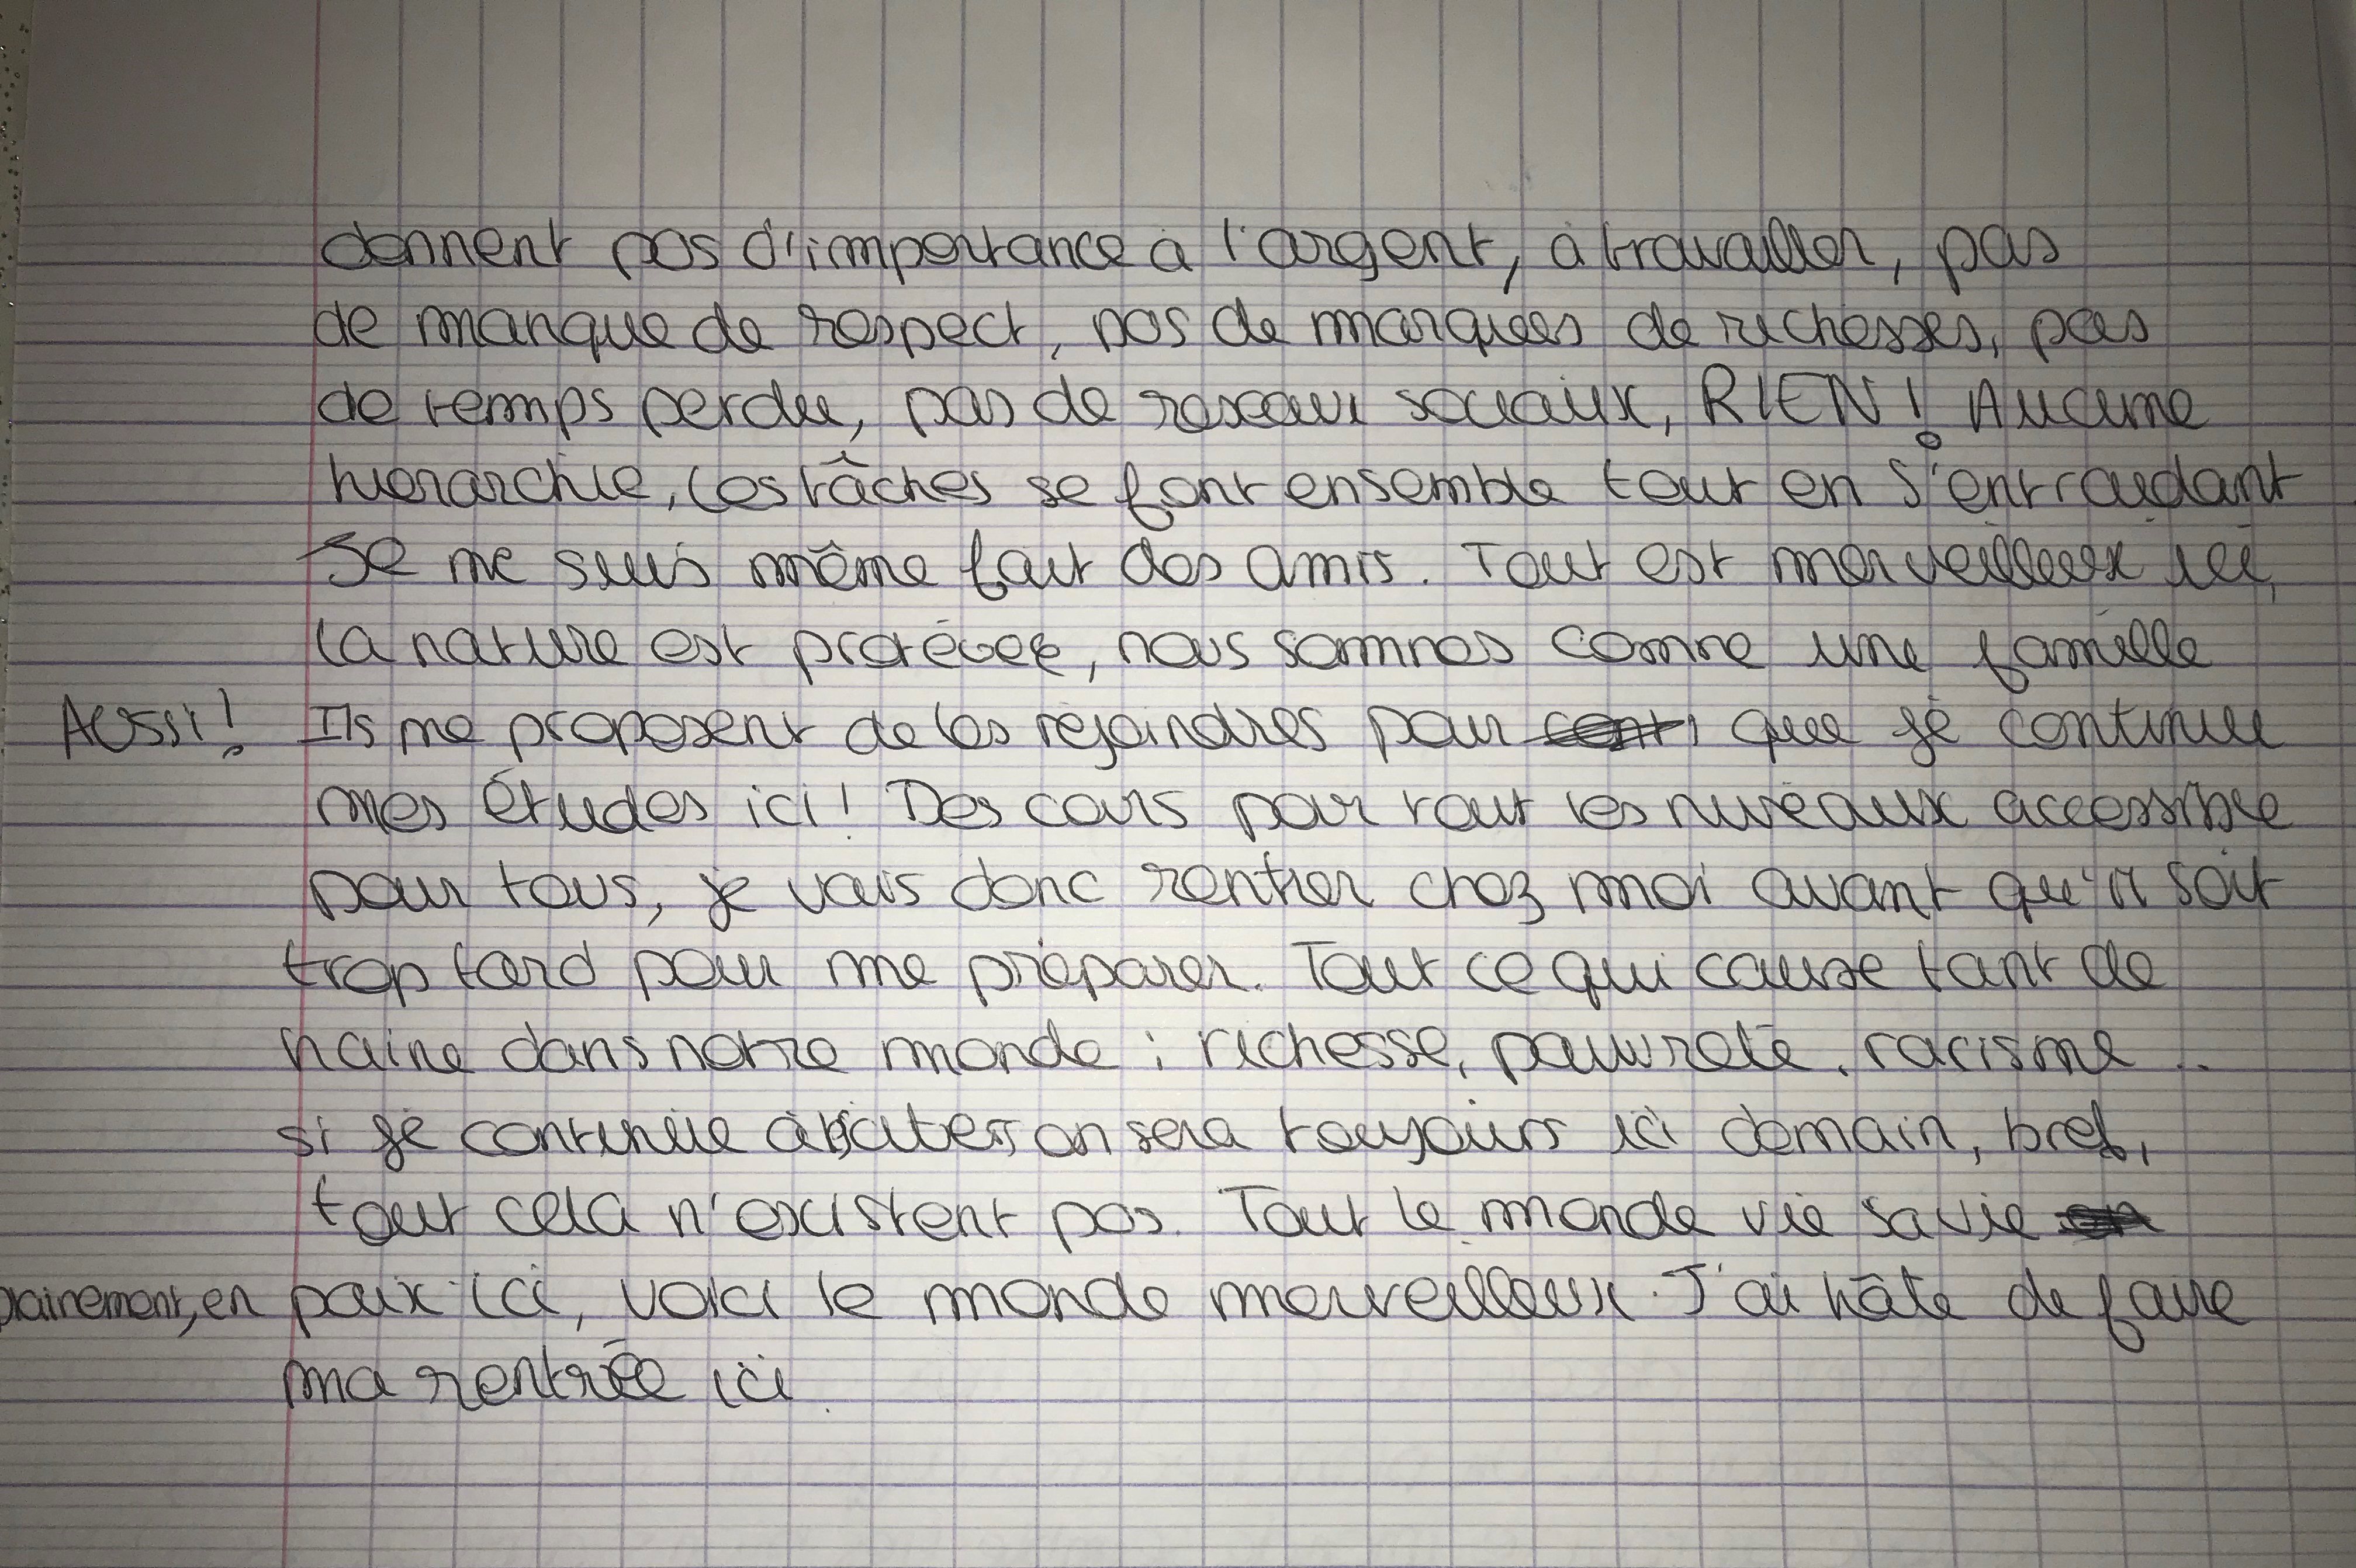
Ensemble du texte

Lisa C. :
Mon pays idéal fonctionnerait sur les principes de l'écologie. Chaque personne devrait avoir la responsabilité d'un espace autour de chez eux qu'il serait obligé de nettoyer. Des sacs poubelles serait mis en place au couleur du tri sélectif et les poubelles de tri serait obligatoire dans chaque foyer. Dans les villes, chaque mairie aurait l'ordre d'installer tout les 30 mètres une poubelle avec plusieurs compartiments ; un cendrier, une poubelle plastique, carton, verre. Chacune des familles seraient amener à avoir une carte de transport à un prix selon leur salaire, pour qu'il puisse [prendre?] le plus possible les transports en commun. Des jardins familiaux ouvriraient pour un air plus pur dans les villes, ils seraient placés sur les toit des immeubles ou dans les places au centre des villes. Les habitants seraient soumis à des sanctions s'ils ne respectent pas les lois écologiques dont la première est : interdiction de jeter tout déchets (mégot de cigarette, emballage plastique...), les voitures électrique et les nouvelles voitures à recharge solaire devrait être privilégiés dans le centre des villes en plus des transports en commun et des vélos en location. Les immeubles et maison seraient obligatoirement équipés de panneau solaire et dans une pièces seulement des maison un puit de lumière [verbe?] pour éviter le sur-consommation d'électricité. Grâce à nombreuses [?] le taux de pollution baissait et l'air du pays serait plus pur.
Lyse F.

Utopie

Dans ce pays très différent de ceux qu’on peut voir dans le monde, ce pays que l’on pourrait presque qualifier de « parfait ». Dans ce pays ou les inégalités n’existe pas, les inégalités liées a l’origine, a la couleur de peau, a l’orientation sexuelle, ou encore celle entre les hommes et les femmes, aucunes de ces inégalités n’est présente, au contraire l’égalité est l’une des plus grande valeur de ce pays, l’égalité entre tous et pour tous. Dans ce pays il n’y a pas de conflit entre « groupes» chaque culture, chaque religions est vécue par chacun dans un grand respect envers les autres, tous traitent avec respect ceux qui n’ont pas forcément les mêmes croyances les même principes ou les même valeurs, personne ne cherche a imposer quoi que ce soit a qui que ce soit. La liberté, autre valeur de ce pays a su évoluer et a réussi a poser des « limites » pour que la liberté de chacun ne vienne pas heurter celle d’un autre. La société est faite en sorte a ce que personne ne se retrouve exclu ou délaissé de celle-ci notamment à cause des problèmes lié à l’argent, personne ne meurt de faim ou ne dors dehors, ces gens sont soutenus autant que possible jusqu’à ce qu’il puisse vivre convenablement, la société est aussi faite pour ne pas limiter ou porter préjudice à ceux qui souhaite se retirer de celle-ci , elle ne limite pas non plus les gens en essayant de ne pas laisser des normes s’installer, des normes qui pourrait restreindre ou porter préjudice à la liberté et au respect. Dans ce pays les gens sont aimables les uns envers les autres, avec des conflits parfois mais rien de grave, les gens se respecte et cherche à s’entraider pour préserver et améliorer c[l]e pays dans lequel ils vivent. Les habitants de ce pays sont sensibilisés sur plusieurs sujets pour éviter de dire des choses qui peuvent blesser dans certains cas spécifiques ou envers des personnes en particulier, par exemple dans le cas des personnes dépressive, d’autres sujet qui était autrefois passé sous silence [?] ne le sont plus et permettent d’éviter de nombreux problèmes ou surprise qui était dû à l’ignorance. Dans ce pays il n’y a pas de guerre, les conflits sont réglés passivement [?] entre les principaux intéressés. La justice serait évidemment, totalement impartiale, car dans d’autres pays certains cas peuvent être discriminé même aux yeux de la justice, a causes des inégalités citées plus tôt, des crimes punis de façon exagérée ou au contraire de façon trop légère seront réajusté, pour exemple les violences conjugale ne serait pas prises à la légère, sachant que dans ce pays les habitants serait aussi sensibilisé par rapport a ces violences ou a ces crimes en général pour tenter d’en limiter les cas , certains délit n’auront « plus besoin » d’être commis comme les vols de ressources vitale comme la nourriture. Evidem[m]ent tout n’est pas toujours parfait des erreurs sont commises, mais dans ce pays de grand progrès ont tout de même été accompli.

Yesmine H.
HLP : L'Utopie.
Sujet choisi: La paix.

Je suis tout à coup réveillée par des sons qui ressemblent à des harpes et des violons. Je suis allongée sur l'herbe toute fraîche. Un vent frais me frôle le visage et j’ouvre alors les yeux. Le ciel est dégagé avec seulement quelques nuages qui passent et s’en vont. Le soleil brille beaucoup aujourd’hui. J’aperçois une petite maison près de moi ou plusieurs personnes se trouvent à l’entrée. Je crois qu’elles m’attendent. Une petite fille toute souriante s’approche de moi et me tend la main. Elle m’emmène alors avec elle pour rejoindre toute ces personnes. Ils rient tous aux éclats, partagent des anecdotes entre eux et parlent tous ensemble. Personne n’est exclue du groupe. La petite fille m'introduit dans leurs groupes, ils [qui] m’accueillent tous chaleureusement. Une vieille dame me tire le bras et insiste pour me faire visiter leur maison. Je suis très surprise en y entrant,[:] cette maison est plus grande que ce qu’elle paraissait de l’extérieur. « Tu es surprise ? Il ne faut pas juger les choses aux premières apparences » me dit-elle toute souriante. Cette maison qui paraissait si petite de l’extérieur est en fait remplie de richesses, de longs escaliers, d’immenses couloirs et miroirs. On peut y sentir un doux parfum de jasmin qui remplie chacune des pièces. Elle continue la visite lorsque nous nous approchons d’un jardin. J’entends encore ces rires festifs qui semblent montrés que les personnes d’ici sont heureuses, et en paix. Des hommes et femmes de toutes origines ou couleurs de peau parlent et rient en harmonie. L’homme qui semble être le propriétaire de cette maison se présente poliment et m’accueille dans ce jardin fleurie. Il s’appel Pain. Il me questionne et me demande la raison pour laquelle je suis ici. En réalité, je suis à la recherche de la paix. Je lui explique qu’avant de me réveiller ici, je vivais dans un monde ou les guerres avaient lieu, ou le ciel pleurait souvent et était remplie de nuages gris et sombres, et que les morts se faisaient nombreux. Il me révèle alors que la paix se trouve ici. Dans cet endroit. Ou personne n’est jugé ou exclue, et qu’il n’y a pas de guerres. La tristesse n’existe pas chez eux. Pain m’explique qu’avant de créer cet endroit, il y avait aussi des guerres entre chaque villages, mais que les habitants ont réussis à se comprendre les uns les autres et ont mit fin à toute sortes de conflits. Il me révèle qu’ils ont mit une règle en place et qu’il s’agit de vivre heureux en effaçant toute peine qui pourrait pénétrer dans nos cœurs. Les habitants d’ici ont donc réussis à vivre ensemble sans se tuer. Il m’explique que le secret de la paix c’est de pouvoir comprendre son prochain et respecter ses choix. Qu’il faut malheureusement passer par la souffrance avant d'y arrivé, mais qu’il est avant tout question de volonté et qu’en faisant face ensemble à toute haine, les hommes peuvent arrivé à cet idéal qu’est la paix.

Enola P. :

Il a été prouvé que nos ancêtres vivaient dans un monde en tout point diffèrent du notre. Leur monde est décrit, dans les vestiges encore en état d’être étudié, comme un monde lourd. Oui lourd, stressant, en effet ils s’étaient construit un cycle de vie suivant leur courbe d’âge [?] et c’est certainement l’un des facteurs qui les entraina le plus à leur perte. Mais il n’y avait pas que ce cycle qui pouvait les oppresser, ces êtres inventèrent des « normes sociales », quand je dis normes cela n’inclue pas les règles, non, nous avons aussi des règles. Par normes sociale j’entend bien des actes de pressions comme le jugement : se gâcher la vie pour ne pas avoir à supporter le regard des autres ou encore s’occuper de la vie des autres. Je dirais que cet aspect est l’un des plus intriguant, mais il y a aussi leur système d’éducation se transformant régulièrement, leur système judiciaire ou celui de santé. Tout diffère de notre monde à nous.
Quand je dis « nous » j’inclue l’intégralité de mon espèce humaine, plus développé que la précédente. Notre monde se doit d’être parfait, dans un [en] premier lieu nos systèmes fonctionnent de manière bien plus libre, dans l’éducation par exemple les connaissances essentielles pour vivre indépendant sont apprises dès que possible, les enfants ont un choix illimité d’apprentissage différents et de ce fait ils sont formés dès leurs plus jeune âge à s’adapter selon leurs envies. Ce mode d’éducation s’avère concluant car seulement 2% de la population ressorte des écoles sans travail en poche.
Le système judiciaire est selon moi le plus complexe, celui que je pourrais le moins bien expliquer mais qui dit bonne éducation dit bon citoyen et de ce fait nous arrivons à tenir un taux de criminalité/délinquance très faible, mais toujours un grand nombre de petites infractions.
La santé est l’un des points le plus sûr et fort de notre monde. Je crois que certains pays de l’ancien monde avait déjà mit ce système en place mais ici nous avons de nombreuses aides financières à ce niveaux-là. L’intégralité des patients ayant besoin de soins sont pris en charge, ils bénéficient des meilleurs soins et les hôpitaux sont aménagés pour les faire se sentir comme chez eux. Mais l’aide la plus consommé reste et restera la gratuité des protections hygiéniques !
Pour en revenir aux pressions sociales, nous les bannissons, nous avons instauré un principe ancien devenu avec le temps fondamentale et respecté : la liberté, suivit de près par la tolérance, et quiconque se voit aller a l’encontre de ces principes s’encoure à des sanctions. Mais jusqu’à présent nous n’avons que très rarement affaire à ce genre de cas car tout vient de l’éducation et la nôtre est infaillible.

Shaïn S. Écriture d'une utopie

Je m'appelle Matheo, je viens de fêter mes 17 ans et je suis actuellement en classe de première. Je me leva tranquillement un matin avant d'aller saluer mes parents pour prendre le petit-déjeuner avec eux car pour moi la complicité et le respect envers les parents est très important et c'est un chose qui est fondamental pour le vivre-ensemble. J'alla donc me laver et m'habiller pour sortir chercher un travail d'été car dans la ville où j'habitais, il y a beaucoup de confiance placée aux jeunes ce qui augmente les chances pour que je trouve mon entreprise dans laquelle travailler. Je partis aux alentours de 10 heures du matin car il fallait que je prenne le bus qui passe toute les 5 minutes, j'aimais prendre le bus car il est très grand ce qui fait qu'on ne peut pas être proche des inconnues qui sont parfois mal[]intentionné. Une fois arriver en ville, j'alla me présenter dans une entreprise de chaussure, je fut étonné car on m'a très bien accueillis. Dans cette entreprise, tout le monde était content de travailler avec un grand sourir, les vendeurs s'entraidaient et ne laissaient aucune personnes de côté je sus à ce moment là que j'allais choisir cette entreprise pour travailler en été. Cette bonne entente entre travailleurs m'intriguais donc en déposant mon CV, je me suis renseigné auprès du patron sur cette bonne entente il m'a répondu que l'égalité entre les hommes et les femmes était la principale chose sur laquelle [il?] travaillait, c'est-à-dire que les hommes et les femmes qui avait les mêmes fonctions étaient payés de manières égales. A midi, je commença à avoir faim, j'alla donc au fast-food du nom de "Macdo", dès mon entrée personne ne me regardais mal et tout était propre et l'hamburger était bon et chaud. Après ce bon repas je devais me rendre aux magasins pour faire des achats. En allant au magasin, je remarquais qu'il [n’]y avait aucun SDF dehors, je suis donc allé demander à une femme pourquoi et elle m'a répondu que le maire de la ville a porté beaucoup d'attention sur [à] ce sujet-là et a investi énormément d'argent sur [dans] des centres de refuges pour les personnes SDF, où ils sont nourrit et disposent de tout ce qu' [dont] ils ont besoins, elle a rajouté ensuite que tout les habitants de la ville avaient décidé de eux-mêmes de participer soit financiérement soit en leurs ramenant des produits de premières nécéssités réguliérement. Je remercie la dame pour les renseignement et je continué la route jusqu'au magasin, dans la rue que je trouvais très propre, en effet chaque personne jetait ces déchets à la poubelle et non par-terre ce qui embeillisait la ville . Au magasin je trouva vite mon bonheur car toutes [?] étaient biens ordonnées et biens rangées, la plupart des personnes dont je croisait leurs regard me fit en sourir, ce que je trouvais très appréciable . Lorsque je rentrais chez moi j'alluma la télé pour entendre parler un politicien sur la situation du pays, le politicien de mâchait pas ses mots et nous dit tout ce qu'il savait sur la situation ce qui renforcer le lien des français avec lui . Ensuite je vit tout noir en entendant un bruit accompagné d'une vibration, c'était mon réveil. je me rendit donc compte que j'était donc en train de rêver.

Anyssa A.

HLP
Texte utopique

Nous vivons dans une société où chacun de nous ne connaît pas la lutte contre la maladie. Nous incarnons le modèle de la science infuse [ ?]. Notre système immunitaire a été préparé il y longtemps de cela à tout types de maladies ou virus afin de protéger la population d'un virus qui détruisait une grande partie de celle-ci. Les décès se font rare et nous vivons en harmonie dans un pays totalement changé génétiquement. Nous ne connaissons aussi plus d'inégalités économique ou encore sociale. Cela est dû au fait du fort taux de mortalités dans le monde dû au virus ravageur. La société est donc stable et en parfaite homogénéité. La population se révèle être heureuse et tout le monde à une incroyable facilité à aller vers les gens pour se sociabilisé, faire de nouvelles rencontres ou simplement discuter en toute amitié. La Terre, elle, est purifié. En effet, notre planète connaissait un fort réchauffement climatique avant la grande épidémie, tous les pays tentaient de faire face à ce problème universel tant bien que mal. Cependant, il régnait surtout de la théorie, sans preuve scientifique concrète. Aujourd'hui, nous avons trouvé une méthode de protection terrestre afin de protéger au plus longtemps notre planète et par cela, la vie sur Terre. Toute notre communauté vit de passion pour la recherche et les sciences afin de mieux vivre et de tous nous sauver au moindre problème quel qu’il soit. C'est devenu notre quotidien mais il n'existe aucune concurrence dans ce domaine car nous sommes tous conscient que nos résultats sont destinés à notre population et à nous-même. Il n'y a donc aucune utilité à faire de notre recherche une arme contre autrui. Les mentalités sont plus juste et plus matures ; moins centré sur l'égoïsme et le désir de pouvoir. Les crises passés ont eu un effet de choque en ce que concerne ces points. Nous pensons que si nous voulons vivre, il faut cesser de vouloir surpasser les autres et enfin trouver les valeurs avec lesquelles tout le monde serait d'accord. Nous sommes parvenu à trouver cette harmonie parfaite et nous tenons à livrer celle-ci aux générations futures. Ainsi nous vivons dans la paix et le bonheur, comme nous l'avions tant rêver.

Julie J. :

Toute notre vie était dirigée selon les principes d’égalité et de justice. Chacun obéissait à des règles qui assuraient le bon fonctionnement de notre société. Ainsi, chaque dimanche, nous devions rendre compte des activités effectuées durant la semaine devant le tribunal. Si nous nous étions bien comporté, nous recevions un privilège, à savoir de l’argent ou de la nourriture. Au contraire, si notre comportement était jugé déviant, nous étions blâmés et forcé d’effectuer des travaux dans la ville pendant un mois. Un citoyen exemplaire était celui qui par une bonne action, rendait la vie meilleure à son camarade ou, celui qui dénonce une injustice pour faire de notre société une société égalitaire. Un citoyen qualifié de déviant était celui qui, par vanité ou mépris, se prétendait supérieur à l’un de ses confrères.
Ainsi était conçue notre société, une société tournée vers les autres en quête de la plus grande égalité qui soit. A travers cette forme de gouvernement, tout signe de distinction social avait disparu et chaque Homme se voyait égal à un autre. En effet, l’Etat qui se chargeait de redistribuer le plus justement les richesses de chaque [?] assurait donc une parfaite égalité entre eux et ainsi, chassait toute forme de jalousie ou de rancœur.
Pour assurer le respect de ces règles, des Gardiens de l’Ordre contrôlaient chaque jour tous les citoyens par le biais de caméras installées tout autour de la ville. De ce fait, chaque citoyen respectait scrupuleusement ces règles sous peine d’être durement sanctionné.
C’est ainsi que je me rendais au marché du centre-ville pour acheter les provisions que mon voisin m’avait demandé de faire pour lui. Sur le chemin, je rencontrai un garde et le saluai de ma plus belle révérence. Quelques mètres plus loin, je croisai un passant visiblement affaibli, et lui donnai donc le reste de mon repas du midi encore tiède dans ma poche : sans doutes avait-il mal gérer s[l]a quantité de nourriture de la semaine accordée par l’Etat. Je continuai donc mon chemin pour me rendre au marché lorsque je vis deux gardes arrêter brutalement un passant tentant de voler une pomme à une jeune fille. Il avait était pris en flagrant délit et risquait de subir une lourde peine car le vol était considéré comme l’un des plus grands péchés dans notre société. Sans doute serai[t]- il contraint d’effectuer les corvées de l’Etat durant le restant de ces jours. Tel était le prix à payer pour ne pas avoir respecté les règles si précieuses permettant à notre société d’assurer une vie sereine et exemplaire à ses citoyens. Uns société dans laquelle chaque citoyen était libre, libre de respecter certaines règles afin d’assurer le bien-être de toutes et tous.

Anonyme
UTOPIE HLP

Sur notre planète, vous trouverez ni conflit, ni racisme, ni homophobie, ni violence ni quoi que ce soit qui puisse faire du mal à quelqu’un.
Lia est une femme de 21 ans, sa vie est banale, elle est jolie et a pleins d’amis. A 17 ans, elle a réussi à rentrer dans un pôle excellence de handball tout près de chez elle, c’était son plus grand rêve après celui de rencontrer son premier amour. En effet, Lia attend depuis longtemps de rencontrer quelqu’un qui saura la rendre encore plus heureuse qu’elle [ne] l’est déjà. Un matin, en allant faire une balade à vélo dans la campagne, elle rencontra une fille du nom de Jade qui, elle, faisait son footing comme tous les jours. Jade avait commencé à lui demander si elle savait où elle pouvait s’arrêter pour boire car ça faisait déjà plus d’une heure qu’elle courait sans pause. Les deux filles ont alors sympathisé sous ce beau ciel bleu accompagné d’une légère brise. Lia s’est arrêtée boire avec elle et les deux filles ont fait le chemin du retour ensemble. A la fin de cette journée, Lia avait demandé le numéro de Jade afin de se revoir et ne pas perdre contact, alors celles-ci ont commencé à discuter par SMS sans jamais s’arrêter, elles avaient tellement de points en commun. Chacune de leur côté, elles savaient très bien que ce n’était pas seulement de l’amitié. Deux semaines plus tard elles se sont revues dans un café du village ou elles habitaient. Ces deux filles se sont alors avoué leurs sentiments et ont commencé une relation plus belle que jamais. Leurs parents et leurs amis étaient très heureux pour elles. Quelques années plus tard Lia et Jade ont déménagé pour vivre ensemble dans une belle et grande maison avec vue sur la mer. Les deux filles s’aimaient comme au premier jour et de belles surprises les attendaient, comme l’arrivée d’un petit garçon du nom de Sacha ou encore l’adoption d’un chiot comme elles le voulaient au tout début de leur relation. Elles parlaient beaucoup de mariage, ou toutes [les] personnes qu’elles connaissent seraient invitées mais attendaient encore que leur enfant soit plus grand.

Utopie pays Maelie B.

Pacem est un pays aux airs doux de forêts de tous genres, de côtes océaniques dont le chaos des vagues déferlantes, berce harmonieusement quiconque l'entend. Pacem comprend aussi des océans où le sable coule à flots, et où l'on semble marcher sur le soleil lui-même [?].
Pacem est grand, Pacem est un lieu où vivent en société des humains, Pacem à des valeurs, Tolérance : nais libre de tes convictions et permets à ceux qui ne possèdent pas les mêmes d'en faire autant, respecte, accepte ; Liberté : rentre dans les codes, sort de codes, choisit, vit ; Équité : tu y arriveras, nous t'en donnerons les moyens.
Dans ce pays, l'entraide et la diversité sont les clés de son fonctionnement, aucune distinction sociale n'est présente, une vie vaut une vie, tout travail est un rouage qui permet la prospérité du pays, ainsi tous se valent aux yeux des habitants. On naît libre de choisir sa vie, de choisir qui l'on est et non de l'être dicté par une opinion publique.
On ne discrimine pas car on est tous égaux. Il n'y a pas de précarité, le système économique du pays a été conçu pour, on n'épuise pas les ressources, la nature est respectée, ainsi l'avenir est assuré. La collectivité est instruite dès l'école, il n'y a pas de système élitiste, tout le monde est traité équitablement.
(On n’a aucune idée de la manière dont tout cela est possible).

Sarah L.

Récit utopique :

« L'argent ne fait pas le bonheur » telle est la devise à Nihil Sub. En effet, dans ce monde l'argent n'est pas maitre, il n'existe même pas.
Les Nihiliens qui y vivent ne possedent ni carte bleue, ni monnaie et ni billet. Leurs habitations sont faites de terre et de paille. Ils ne connaissent ni richesse ni pauvreté, Leurs bonheur ce trouve dans l'entraide et les services rendus.
Tous les matins, une Nihilienne garde les enfants de son voisin en echange de deux paquets de farine, de fromage et de lait, pendant que celui-ci travail et cultive les champs.
L'or, les diaments et le petrole n'ont pas de valeur pour ces habitants. Par conséquence la pollution mondiale et la déforestation n'existent pas, leurs mode de vie est basé sur l'honnêteté.
Tous le monde travaille en harmonie, les taches ce font tous enssembles comme si il s'agissait de bénevolat. Chaque être humain a accé à la nourriture, à un toit sur la tête et à l'éducation (école), Tous les Nihiliens ce retrouvent égaux.
Chaque soir, à Nihil Sub, les bruits de rire et de joie ce manifestent, en effet auccun danger n'est présent. L'argent est responsable de nombreux trafics , de drogue, d'humain ou bien d'animaux, la crainte et la peur de ces choses illégales ne sont pas un sentiment existant pour les habitants de Nihil Sub.
L'argent n'existe pas, lui qui provoque tant de mort et de destructions, ici ce n'est pas le cas.
La luxure et la richesse disparaissent, ainsi cela préserve l'harmonie de ces hommes tous égaux, qui entretiennent et préservent cette Terre.
A Nihil Sub, les gens vivent dans la paix et les seules richesses sont l'entraide et l'honnêteté entre ces Hommes qui y habitent.

*Nihil sub est le nom du Monde ( nihil sub = pas d'argent en latin)

